В данном мастер-классе рассказывается о том, как связать героев сказки «Колобок». Эти игрушки-перчатки могут с легкостью одеваться не только на взрослую руку, но так, же их могут одевать и дети. Такие игрушки помогут ребенку развивать речь, мелкую моторику, логику, мышление и память.

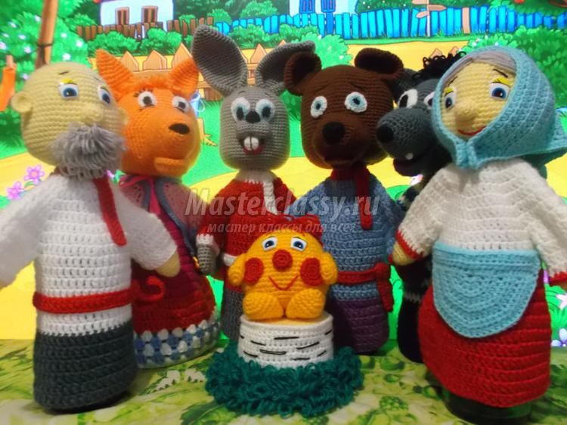

Перчаточные куклы из сказки «Колобок» - мастер-класс

Итак, приступим. Как мы помним из сказки, колобка слепила бабушка, по просьбе деда. Значит, вначале вяжем Бабушку и дедушку.

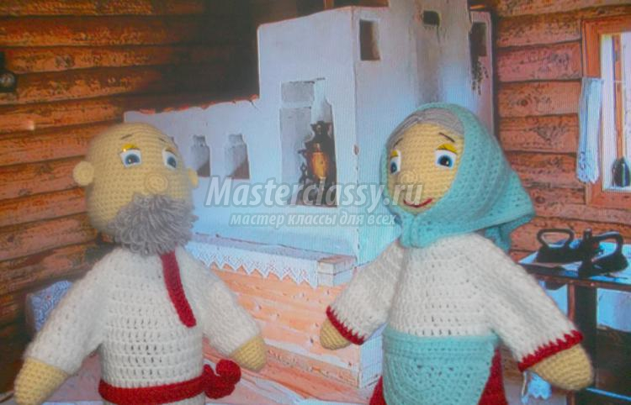
Начнем с Бабушки.
Ход работы:
Голова:
1 ряд: 6 ст\бн
2 ряд: 6 прибавок (получается 12)
3 ряд: #1 ст\бн, 2 ст\бн в одну # от # до # 6 раз (получается 18)
4 ряд: #2 ст\бн, 2 ст\бн в одну # от # до # 6 раз (получается 24)
5 ряд: #3 ст\бн, 2 ст\бн в одну # от # до # 6 раз (получается 30)
6 ряд: #4 ст\бн, 2 ст\бн в одну # от # до # 6 раз (получается 36)
7 ряд: #5 ст\бн, 2 ст\бн в одну # от # до # 6 раз (получается 42)
8 ряд: #6 ст\бн, 2 ст\бн в одну # от # до # 6 раз (получается 48)
9 ряд: #7 ст\бн, 2 ст\бн в одну # от # до # 6 раз (получается 54)
10-15 ряд: 54 ст\бн
16 ряд: #8 ст\бн, 2 ст\бн в одну # от # до # 6 раз (получается 60)
17-20 ряд: 60 ст\бн
21 ряд: #8 ст\бн, из 2 ст\бн вяжем одну # от # до # 6 раз (получается 54)
22 ряд: 54 ст\бн
23 ряд: #7 ст\бн, из 2 ст\бн вяжем одну # от # до # 6 раз (получается 48)
24 ряд: #6 ст\бн, из 2 ст\бн вяжем одну # от # до # 6 раз (получается 42)
25 ряд: #5 ст\бн, из 2 ст\бн вяжем одну # от # до # 6 раз (получается 36)
26 ряд: #4 ст\бн, из 2 ст\бн вяжем одну # от # до # 6 раз (получается 30)
27 ряд: #3 ст\бн, из 2 ст\бн вяжем одну # от # до # 6 раз (получается 24)
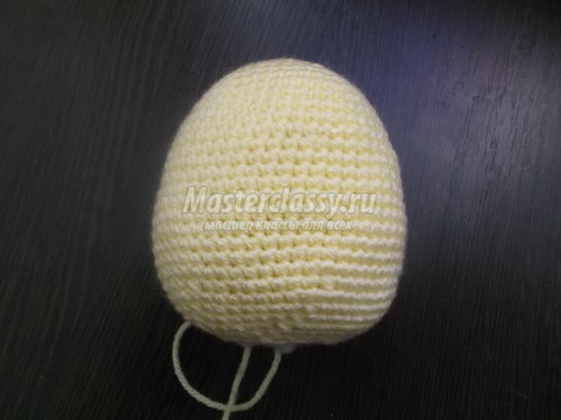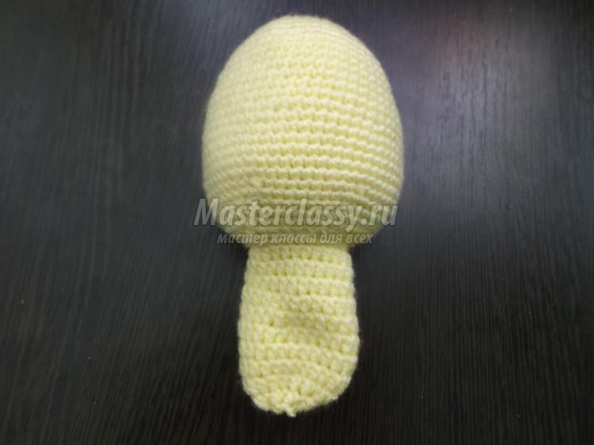
28 ряд: 24 ст\бн за заднюю стенку
29-35 ряд: 24 пст\сн
36 ряд: 12 убавок
37 ряд: 6 убавок
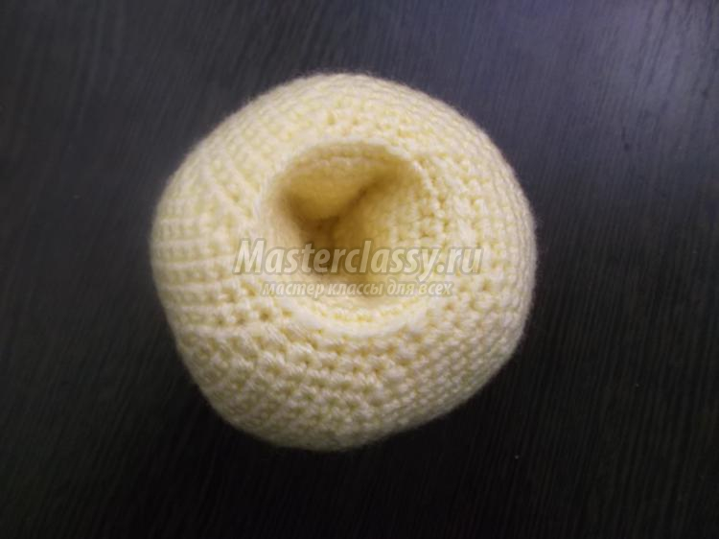
Платье:
Присоединяем нить к передней стенке 27 ряда головы.
1 ряд: 24 ст\бн
2 ряд: 24 ст\бн
3 ряд: 24 ст\сн
4 ряд: #2 ст\сн, 2 ст\сн в одну # от # до # 8 раз (32)
5 ряд: #3 ст\сн, 2 ст\сн в одну # от # до # 8 раз (40)
6 ряд: #4 ст\сн, 2 ст\сн в одну # от # до # 8 раз (48)
7 ряд: #5 ст\сн, 2 ст\сн в одну # от # до # 8 раз (56)
8 ряд: #6 ст\сн, 2 ст\сн в одну # от # до # 8 раз (64)
9 ряд: #7 ст\сн, 2 ст\сн в одну # от # до # 8 раз (72)
10 ряд: #8 ст\сн, 2 ст\сн в одну # от # до # 8 раз (80)
11 ряд: 20 ст\сн, пропускаем 20 ст\сн, 20 ст\сн, пропускаем 20 ст\сн, сс
12 ряд: #4 ст\сн, 2 ст\сн в одну # от # до # 8 раз (48)
13 ряд: #5 ст\сн, 2 ст\сн в одну # от # до # 8 раз (56)
14 ряд: #6 ст\сн, 2 ст\сн в одну # от # до # 8 раз (64)
15 ряд: #7 ст\сн, 2 ст\сн в одну # от # до # 8 раз (72)
16 ряд: #8 ст\сн, 2 ст\сн в одну # от # до # 8 раз (80)
17-23 ряд: 80 ст\сн
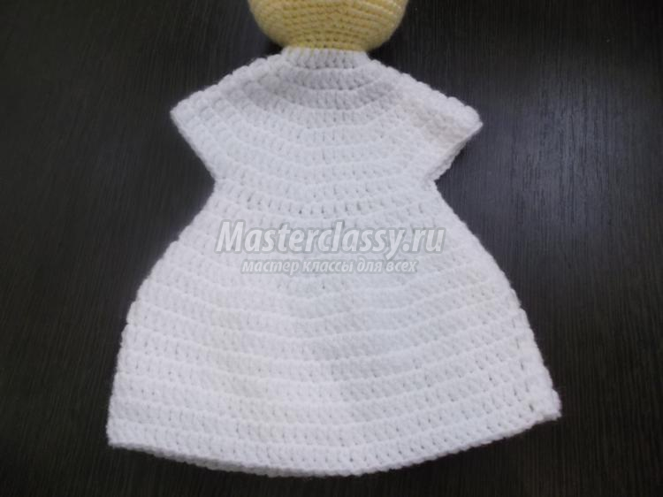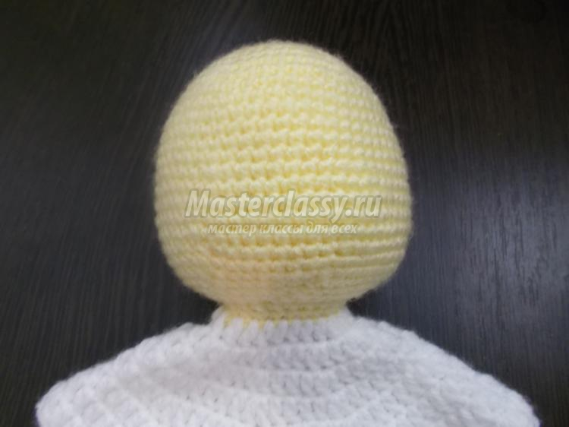
Рукава:
Присоединяем нить к пропущенным столбикам.
1-4 ряд: 20 ст\сн
Руки:
1 ряд: 6 ст\бн
2 ряд: 6 прибавок (получается 12)
3 ряд: 12 ст\бн
4 ряд: #1 ст\бн, 2 ст\бн в одну # от # до # 6 раз (получается 18)
5-6 ряд: 18 ст\бн
7 ряд: 2 ст\бн в одну, 8 ст\бн, 2 ст\бн в одну, 8 ст\бн (получается 20)
8 ряд: 20 ст\бн
Привязываем руки к рукавам.
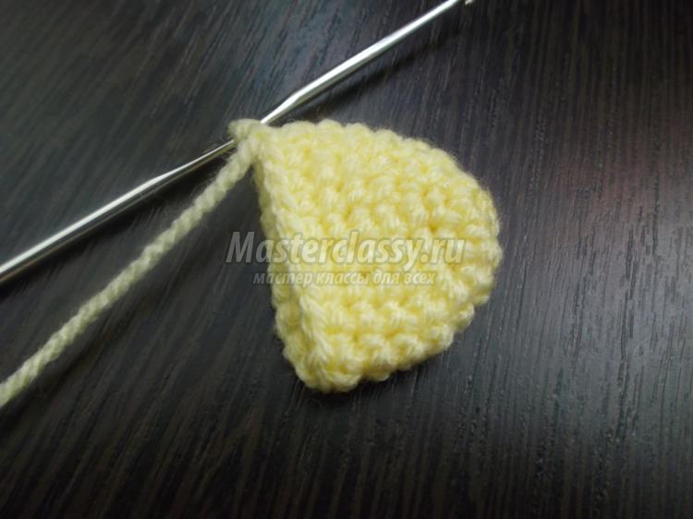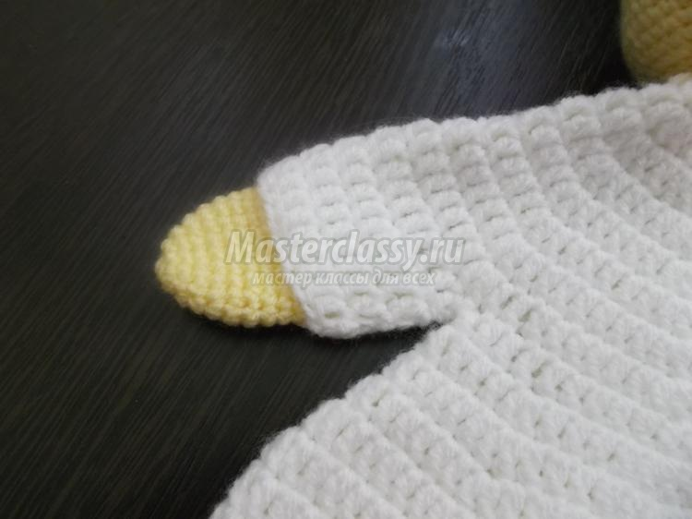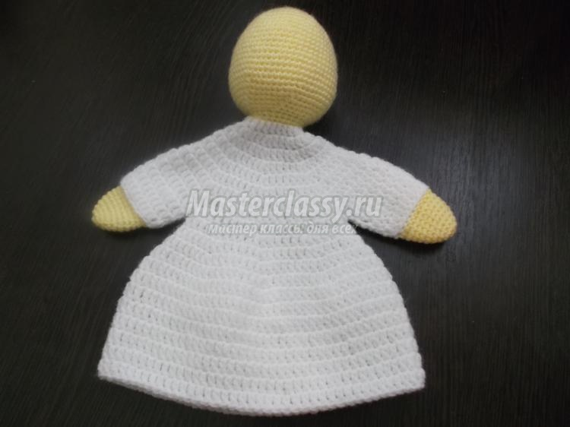
Носик:
1 ряд: 6 ст\бн
2 ряд: 6 прибавок (получается 12)
3 ряд: 12 ст\бн
Ушки:
1 ряд: 6 ст\бн
2 ряд: 6 прибавок (получается 12)
Украшаем бабушку на свой вкус.
Вот такая бабушка у нас получается.
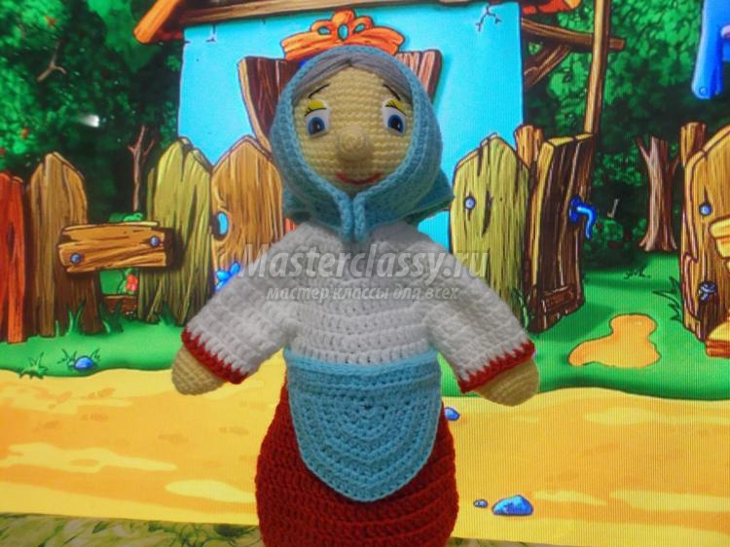
Теперь вяжем дедушку.
Ход работы:
Голова:
1 ряд: 6 ст\бн
2 ряд: 6 прибавок (получается 12)
3 ряд: #1 ст\бн, 2 ст\бн в одну # от # до # 6 раз (получается 18)
4 ряд: #2 ст\бн, 2 ст\бн в одну # от # до # 6 раз (получается 24)
5 ряд: #3 ст\бн, 2 ст\бн в одну # от # до # 6 раз (получается 30)
6 ряд: #4 ст\бн, 2 ст\бн в одну # от # до # 6 раз (получается 36)
7 ряд: #5 ст\бн, 2 ст\бн в одну # от # до # 6 раз (получается 42)
8 ряд: #6 ст\бн, 2 ст\бн в одну # от # до # 6 раз (получается 48)
9 ряд: #7 ст\бн, 2 ст\бн в одну # от # до # 6 раз (получается 54)
10-17 ряд: 54 ст\бн
18 ряд: #8 ст\бн, 2 ст\бн в одну # от # до # 6 раз (получается 60)
19-23 ряд: 60 ст\бн
24 ряд: #8 ст\бн, из 2 ст\бн вяжем одну # от # до # 6 раз (получается 54)
25 ряд: 54 ст\бн
26 ряд: #7 ст\бн, из 2 ст\бн вяжем одну # от # до # 6 раз (получается 48)
27 ряд: #6 ст\бн, из 2 ст\бн вяжем одну # от # до # 6 раз (получается 42)
28 ряд: #5 ст\бн, из 2 ст\бн вяжем одну # от # до # 6 раз (получается 36)
29 ряд: #4 ст\бн, из 2 ст\бн вяжем одну # от # до # 6 раз (получается 30)
30 ряд: #3 ст\бн, из 2 ст\бн вяжем одну # от # до # 6 раз (получается 24)
Набиваем голову наполнителем.
31 ряд: 24 ст\бн за заднюю стенку
32-40 ряд: 24 пст\сн по кругу
41 ряд: 12 убавок
42 ряд: 6 убавок
Рубаха:
Присоединяем нить к передней стенке 30 ряда головы.
Присоединяем нить к передней стенке 35 ряда головы.
1 ряд: 24 ст\бн
2 ряд: 24 ст\бн
3 ряд: 24 ст\сн
4 ряд: #2 ст\сн, 2 ст\сн в одну # от # до # 8 раз (32)
5 ряд: #3 ст\сн, 2 ст\сн в одну # от # до # 8 раз (40)
6 ряд: #4 ст\сн, 2 ст\сн в одну # от # до # 8 раз (48)
7 ряд: #5 ст\сн, 2 ст\сн в одну # от # до # 8 раз (56)
8 ряд: #6 ст\сн, 2 ст\сн в одну # от # до # 8 раз (64)
9 ряд: #7 ст\сн, 2 ст\сн в одну # от # до # 8 раз (72)
10 ряд: #8 ст\сн, 2 ст\сн в одну # от # до # 8 раз (80)
11 ряд: 20 ст\сн, пропускаем 20 ст\сн, 20 ст\сн, пропускаем 20 ст\сн, сс
12-23 ряд: 40 ст\сн
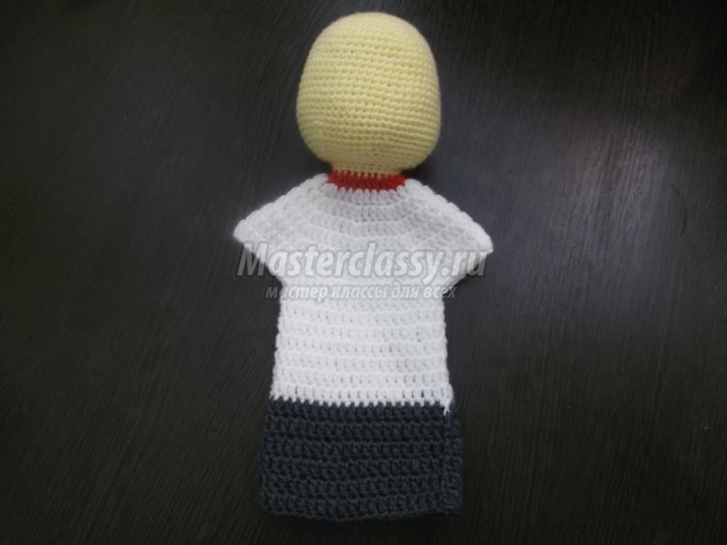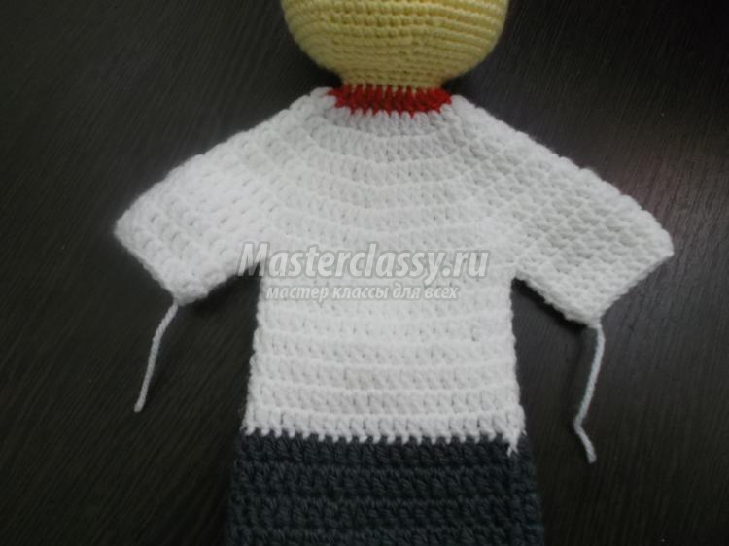
Рукава:
Присоединяем нить к пропущенным столбикам.
1-4 ряд: 20 ст\сн Руки:
1 ряд: 6 ст\бн
2 ряд: 6 прибавок (получается 12)
3 ряд: 12 ст\бн
4 ряд: #1 ст\бн, 2 ст\бн в одну # от # до # 6 раз (получается 18)
5-6 ряд: 18 ст\бн
7 ряд: 2 ст\бн в одну, 8 ст\бн, 2 ст\бн в одну, 8 ст\бн (получается 20)
8 ряд: 20 ст\бн. Привязываем руки к рукавам.
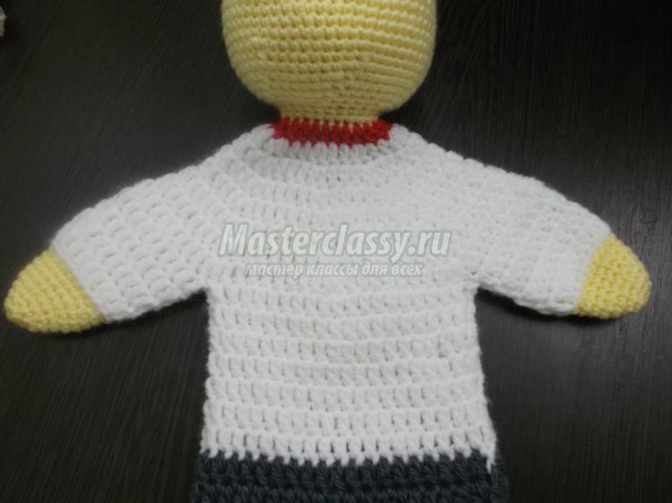

Носик:
1 ряд: 6 ст\бн
2 ряд: 6 прибавок (получается 12)
3 ряд: 12 ст\бн
Ушки:
1 ряд: 6 ст\бн
2 ряд: 6 прибавок (получается 12)
Украшаем Дедушку на свой вкус.

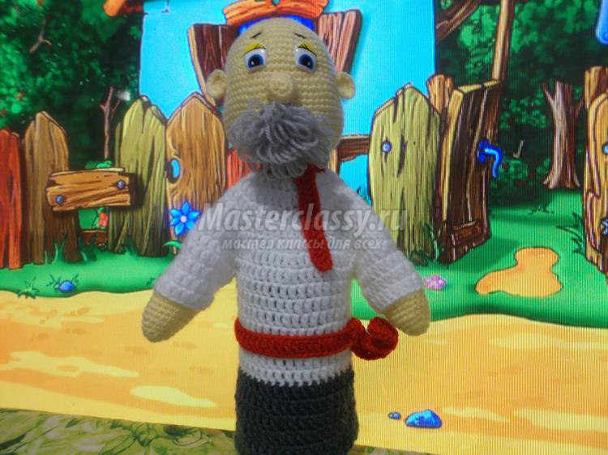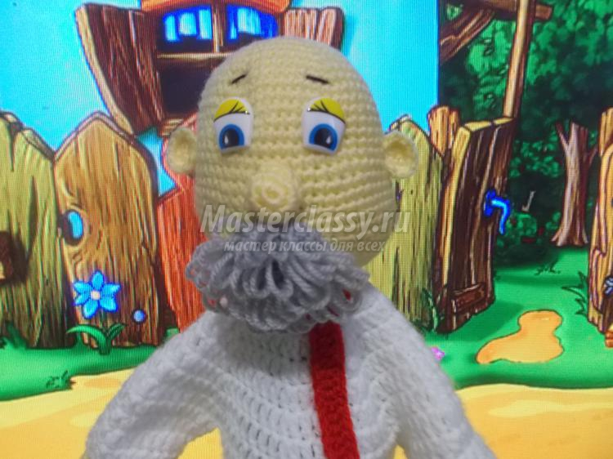
Дедушка готов.

Приступим к Колобку.
Ход работы:
Голова-тело:
1 ряд: 6 ст\бн
2 ряд: 6 прибавок (12)
3 ряд: #1 ст\бн, 2 ст\бн в одну # от # до # 6 раз (получается 18)
4 ряд: #2 ст\бн, 2 ст\бн в одну # от # до # 6 раз (получается 24)
5 ряд: #3 ст\бн, 2 ст\бн в одну # от # до # 6 раз (получается 30)
6 ряд: #4 ст\бн, 2 ст\бн в одну # от # до # 6 раз (получается 36)
7 ряд: #5 ст\бн, 2 ст\бн в одну # от # до # 6 раз (получается 42)
8 ряд: #6 ст\бн, 2 ст\бн в одну # от # до # 6 раз (получается 48)
9 ряд: #7 ст\бн, 2 ст\бн в одну # от # до # 6 раз (получается 54)
10-15 ряд: 54 ст\бн по кругу
16 ряд: #8 ст\бн, 2 ст\бн в одну# от # до # 6 раз (получается 60)
17-19 ряд: 60 ст\бн по кругу
20 ряд: #8 ст\бн, из 2 ст\бн вяжем одну # от # до # 6 раз (получается 54)
21 ряд: #7 ст\бн, из 2 ст\бн вяжем одну # от # до # 6 раз (получается 48)
22 ряд: #6 ст\бн, из 2 ст\бн вяжем одну # от # до # 6 раз (получается 42)
23 ряд: #5 ст\бн, из 2 ст\бн вяжем одну # от # до # 6 раз (получается 36)
24 ряд: #4 ст\бн, из 2 ст\бн вяжем одну # от # до # 6 раз (получается 30)
25 ряд: #3 ст\бн, из 2 ст\бн вяжем одну # от # до # 6 раз (получается 24)
26 ряд: #2 ст\бн, из 2 ст\бн вяжем одну # от # до # 6 раз (получается 18)
27 ряд: #1 ст\бн, из 2 ст\бн вяжем одну # от # до # 6 раз (получается 12)
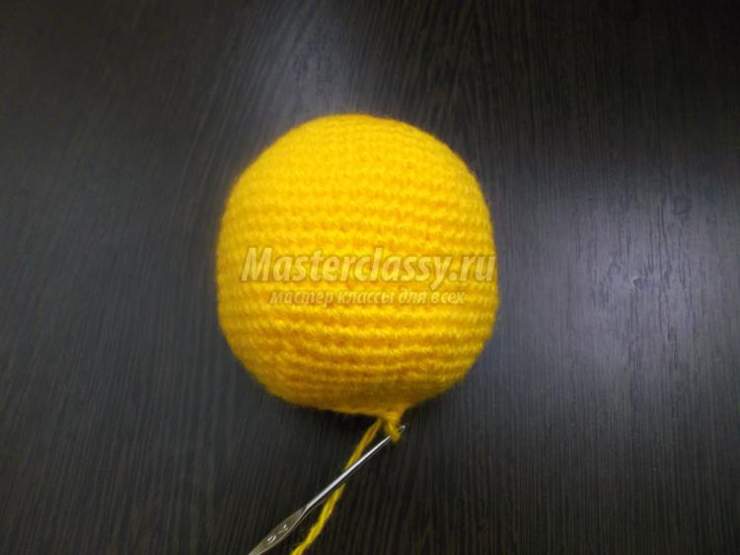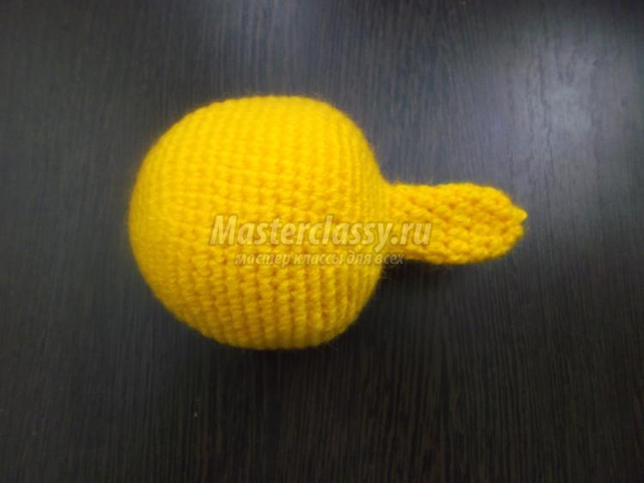
28-33 ряд: 12 полустолбиков с накидом
34 ряд: 6 убавок
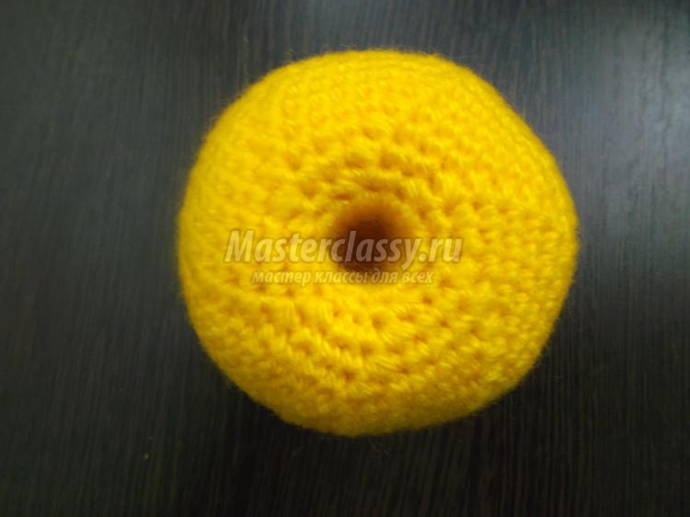
Ножки:
1 ряд: 6 ст\бн
2 ряд: 6 прибавок (12)
3 ряд: #1 ст\бн, 2 ст\бн в одну # от # до # 6 раз (получается 18)
4 ряд: #2 ст\бн, 2 ст\бн в одну # от # до # 6 раз (получается 24)
5-6 ряд: 24 ст\бн
7 ряд: #2 ст\бн, из 2 ст\бн вяжем одну # от # до # 6 раз (получается 18)
8 ряд: 18 ст\бн
9 ряд: #1 ст\бн, из 2 ст\бн вяжем одну # от # до # 6 раз (получается 12)
10 ряд: 12 ст\бн
11 ряд: 6 убавок (получается 6)
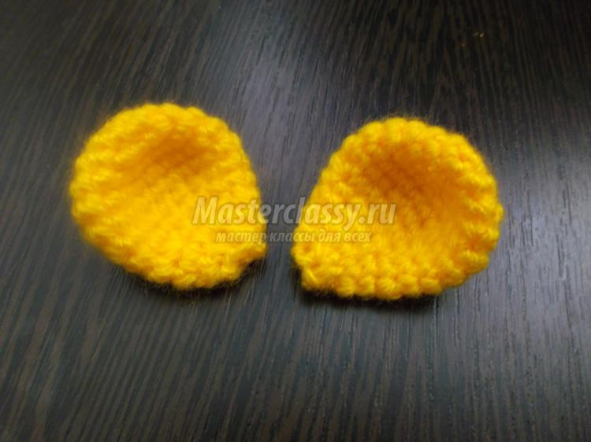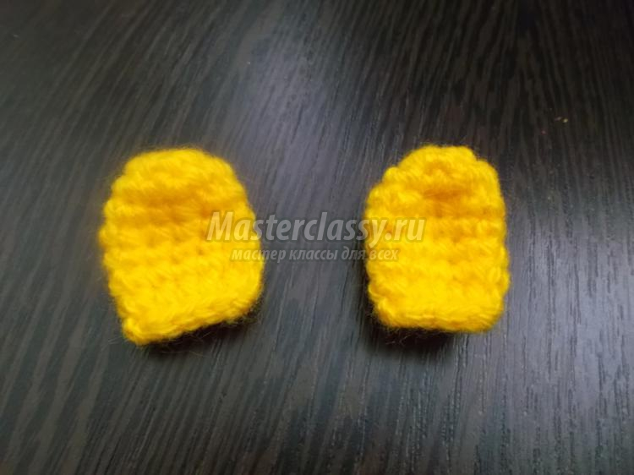
Ручки:
1 ряд: 6 ст\бн
2 ряд: 6 прибавок (получается 12)
3 ряд: #1 ст\бн, 2 ст\бн в одну# от # до # 6 раз (получается 18)
4 ряд: #1 ст\бн, из 2 ст\бн вяжем одну# от # до # 6 раз (получается 12)
5-6 ряд: 12 ст\бн
Сворачиваем пополам и провязываем за обе стенки 5 ст\бн.
Щечки:
1 ряд: 6 ст\бн
2 ряд: 6 прибавок (получается 12)
3 ряд: #1 ст\бн, 2 ст\бн в одну# от # до # 6 раз (получается 18)
Носик:
1 ряд: 6 ст\бн
2 ряд: 6 прибавок (получается 12)
3 ряд: 12 ст\бн
4 ряд: 6 убавок
Сшиваем все детали, ножки и ручки набиваем не плотно.
Вот и готов наш веселый и румяный Колобок.
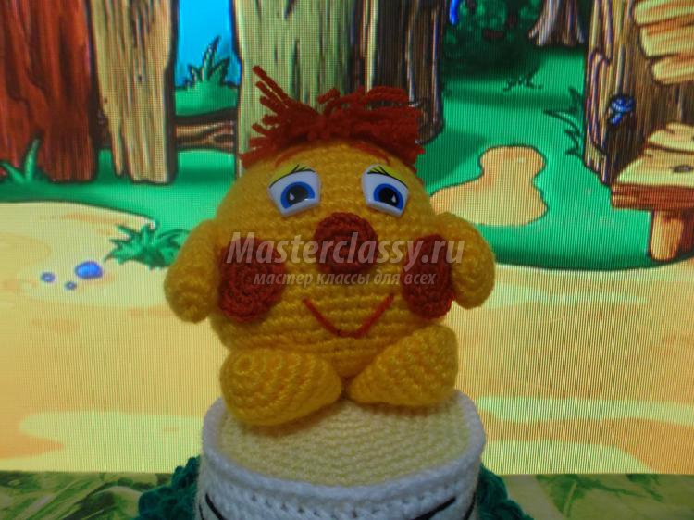
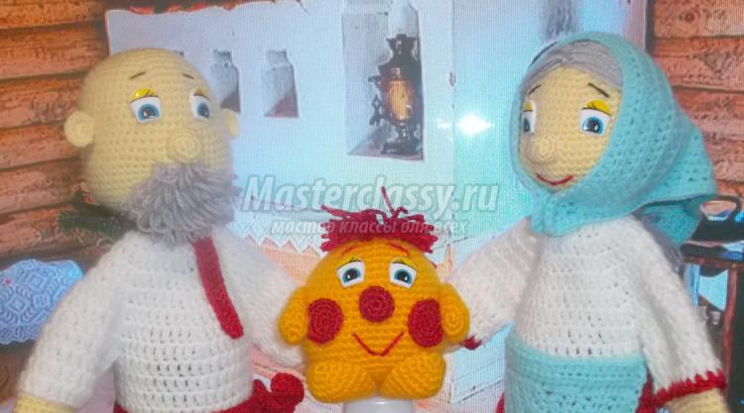
Покатился колобок по тропинке.

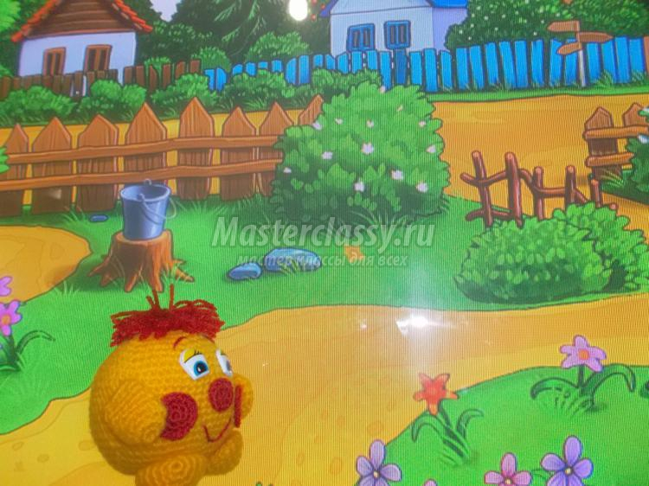

И встретил Зайца.
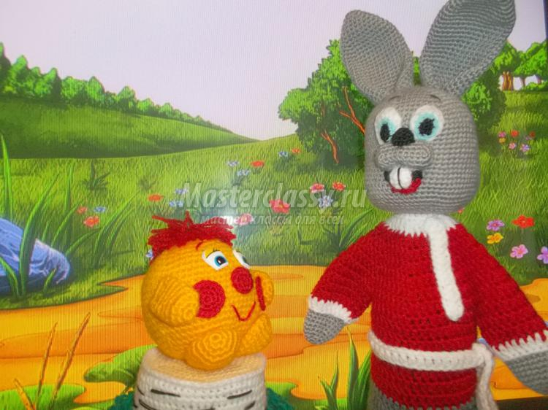
Вяжем Зайца.
Ход работы:
Голова:
1 ряд: 6 ст\бн
2 ряд: 6 прибавок (получается 12)
3 ряд: #1 ст\бн, 2 ст\бн в одну # от # до # 6 раз (получается 18)
4 ряд: #2 ст\бн, 2 ст\бн в одну # от # до # 6 раз (получается 24)
5 ряд: #3 ст\бн, 2 ст\бн в одну # от # до # 6 раз (получается 30)
6 ряд: #4 ст\бн, 2 ст\бн в одну # от # до # 6 раз (получается 36)
7 ряд: #5 ст\бн, 2 ст\бн в одну # от # до # 6 раз (получается 42)
8 ряд: #6 ст\бн, 2 ст\бн в одну # от # до # 6 раз (получается 48)
9 ряд: #7 ст\бн, 2 ст\бн в одну # от # до # 6 раз (получается 54)
10 ряд: #8 ст\бн, 2 ст\бн в одну # от # до # 6 раз (получается 60)
11-21 ряд: 60 ст\бн
22 ряд: #9 ст\бн, 2 ст\бн в одну # от # до # 6 раз (получается 66)
23-28 ряд: 56 ст\бн
29 ряд: #9 ст\бн, из 2 ст\бн вяжем одну # от # до # 6 раз (получается 60)
30 ряд: #8 ст\бн, из 2 ст\бн вяжем одну # от # до # 6 раз (получается 54)
31 ряд: #7 ст\бн, из 2 ст\бн вяжем одну # от # до # 6 раз (получается 48)
32 ряд: #6 ст\бн, из 2 ст\бн вяжем одну # от # до # 6 раз (получается 42)
33 ряд: #5 ст\бн, из 2 ст\бн вяжем одну # от # до # 6 раз (получается 36)
34 ряд: #4 ст\бн, из 2 ст\бн вяжем одну # от # до # 6 раз (получается 30)
35 ряд: #3 ст\бн, из 2 ст\бн вяжем одну # от # до # 6 раз (получается 24)
Набиваем голову наполнителем.
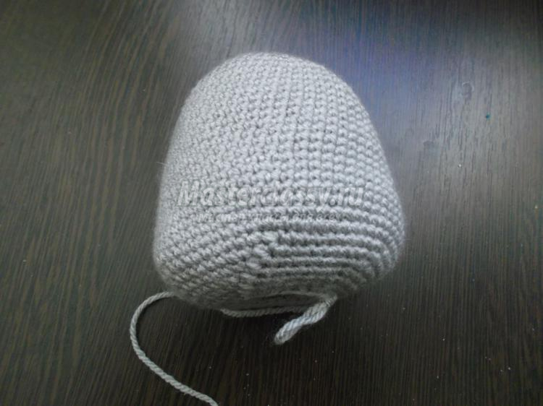
36 ряд: 24 ст\бн за заднюю стенку
37-52 ряд: 24 ст\бн по кругу
53 ряд: 12 убавок
54 ряд: 6 убавок
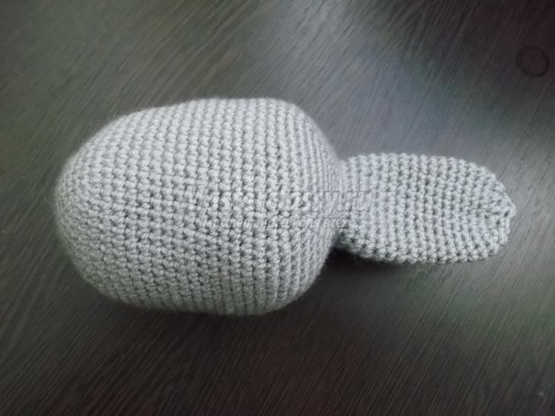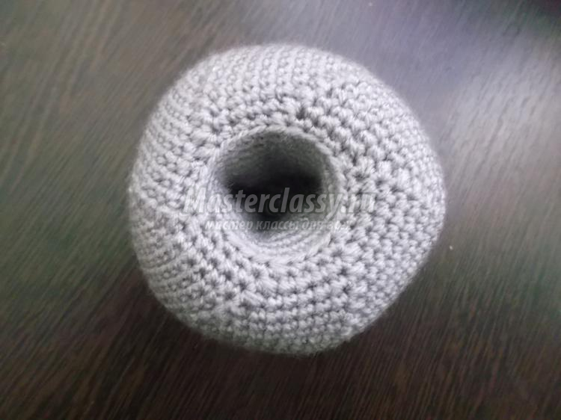
Рубаха:
Присоединяем нить к передней стенке 35 ряда головы.
1 ряд: 24 ст\бн
2 ряд: 24 ст\бн
3 ряд: 24 ст\сн
4 ряд: #2 ст\сн, 2 ст\сн в одну # от # до # 8 раз (32)
5 ряд: #3 ст\сн, 2 ст\сн в одну # от # до # 8 раз (40)
6 ряд: #4 ст\сн, 2 ст\сн в одну # от # до # 8 раз (48)
7 ряд: #5 ст\сн, 2 ст\сн в одну # от # до # 8 раз (56)
8 ряд: #6 ст\сн, 2 ст\сн в одну # от # до # 8 раз (64)
9 ряд: #7 ст\сн, 2 ст\сн в одну # от # до # 8 раз (72)
10 ряд: #8 ст\сн, 2 ст\сн в одну # от # до # 8 раз (80)
11 ряд: 20 ст\сн, пропускаем 20 ст\сн, 20 ст\сн, пропускаем 20 ст\сн, сс
12-23 ряд: 40 ст\сн
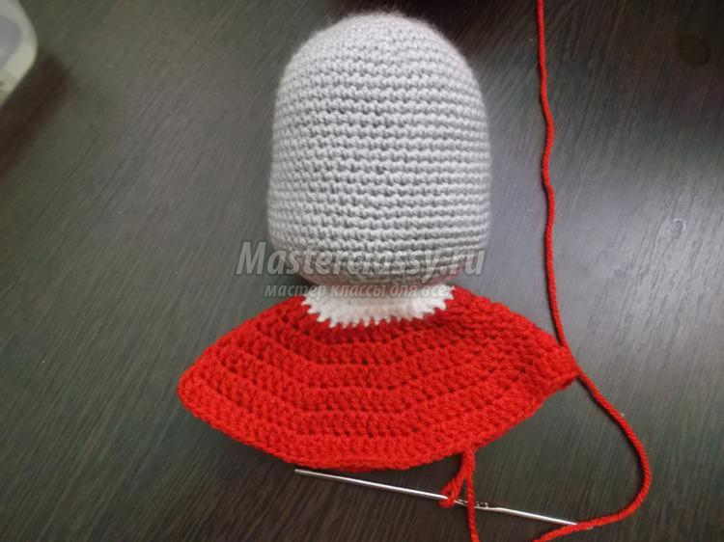
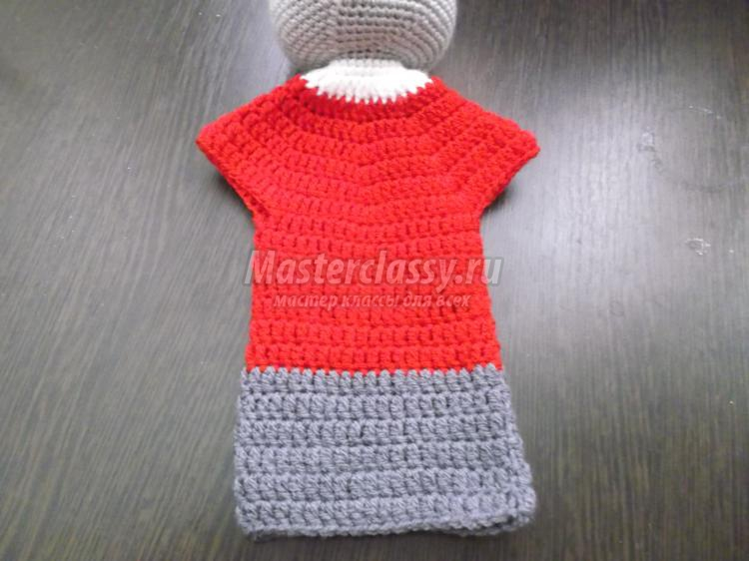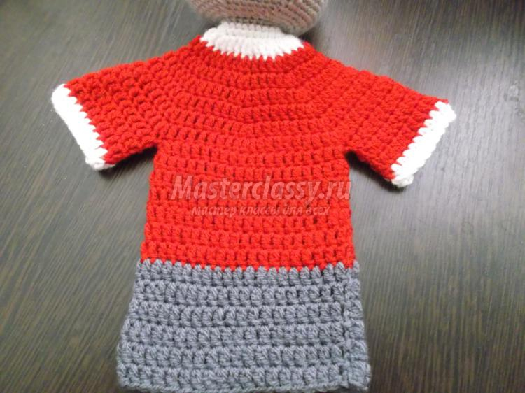
Рукава:
Присоединяем нить к пропущенным столбикам.
1-4 ряд: 20 ст\сн
Руки:
1 ряд: 6 ст\бн
2 ряд: 6 прибавок (получается 12)
3 ряд: 12 ст\бн
4 ряд: #1 ст\бн, 2 ст\бн в одну # от # до # 6 раз (получается 18)
5-6 ряд: 18 ст\бн
7 ряд: 2 ст\бн в одну, 8 ст\бн, 2 ст\бн в одну, 8 ст\бн (получается 20)
8 ряд: 20 ст\бн
Привязываем руки к рукавам.
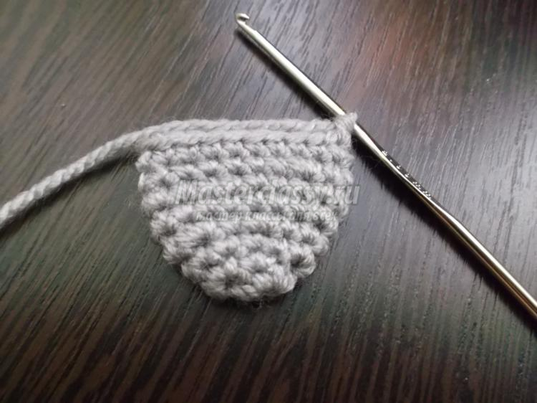
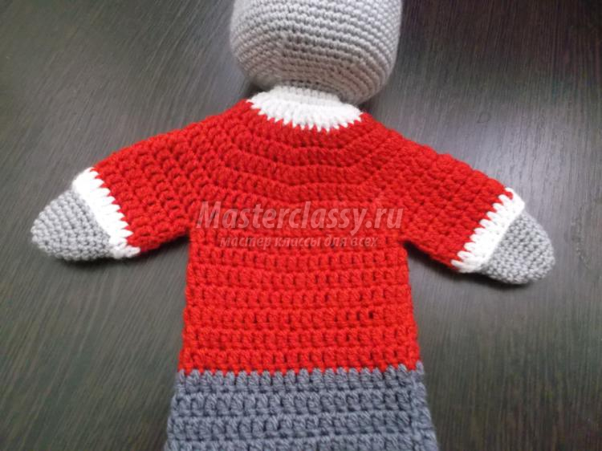
Мордочка:
1 ряд: 10 воздушных петель
2 ряд: 8 ст\бн, 3 ст\бн в 1, продолжаем вязание на другой стороне цепочки, 7 ст\бн, 2 ст\бн в одну (20)
3 ряд: 2 ст\бн в одну, 7 ст\бн, #2 ст\бн в одну # от # до # 3 раза, 7 ст\бн, #2 ст\бн в одну # от # до # 2 раза (26)
4-5 ряд: 26 ст\бн
Носик:
1 ряд: 6 ст\бн
2 ряд: #ст\бн, 2 ст\бн в одну # от # до # 3 раза (9)
3 ряд: #2 сбн, 2 ст\бн в одну # от # до # 3 раза (12)
4 ряд: 12 ст\бн
Ротик:
1 ряд: 11 воздушных петель черной нитью
2 ряд: 10 ст\бн в.п. подъема
3 ряд: СС, 7 ст\бн, СС
4 ряд: красной нитью. СС, 6 ст\бн, СС
5 ряд: СС, 2 ст\бн, СС
Зубы:
Белой нитью
1 ряд: 4 воздушные петли
2-4 ряд: 3 ст\бн
Глаза:
1 ряд: черной нитью набираем цепочку из 4 воздушных петель
2 ряд: 2 ст\бн, 3 ст\бн в 1, ст\бн, 2 ст\бн в 1 (получается 8)
3 ряд: голубая нить, вяжем за заднюю стенку. 2 ст\бн в одну, ст\бн, #2 ст\бн в одну # от # до # 3 раза, 3 ст\бн
4 ряд: белая нить, вяжем за заднюю стенку. 2 сс, ст\бн, пст\сн, 2 ст\сн в одну # от # до # 3 раза, пст\сн, ст\бн, 2 сс
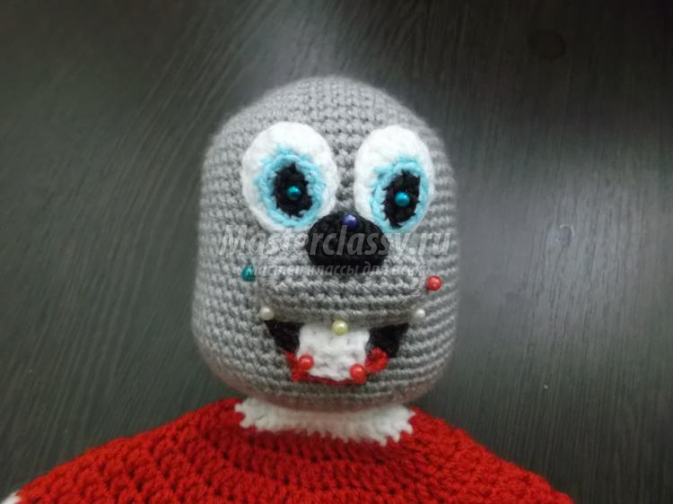

Ушки:
1 ряд: 6 ст\бн
2 ряд: #ст\бн, 2 ст\бн в одну # от # до # 3 раза (9)
3 ряд: #2 сбн, 2 ст\бн в одну # от # до # 3 раза (12)
4 ряд: #3 сбн, 2 ст\бн в одну # от # до # 3 раза (15)
5 ряд: #4 сбн, 2 ст\бн в одну # от # до # 3 раза (18)
6 ряд: #5 сбн, 2 ст\бн в одну # от # до # 3 раза (21)
7 ряд: #6 сбн, 2 ст\бн в одну # от # до # 3 раза (24)
8 ряд: #7 сбн, 2 ст\бн в одну # от # до # 3 раза (27)
9 ряд: #8 сбн, 2 ст\бн в одну # от # до # 3 раза (30)
10-28 ряд: 30 ст\бн

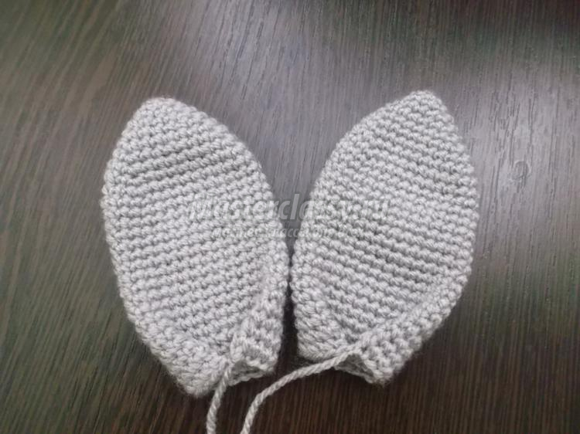
Вот такой Зайчик встретился нашему Колобку.
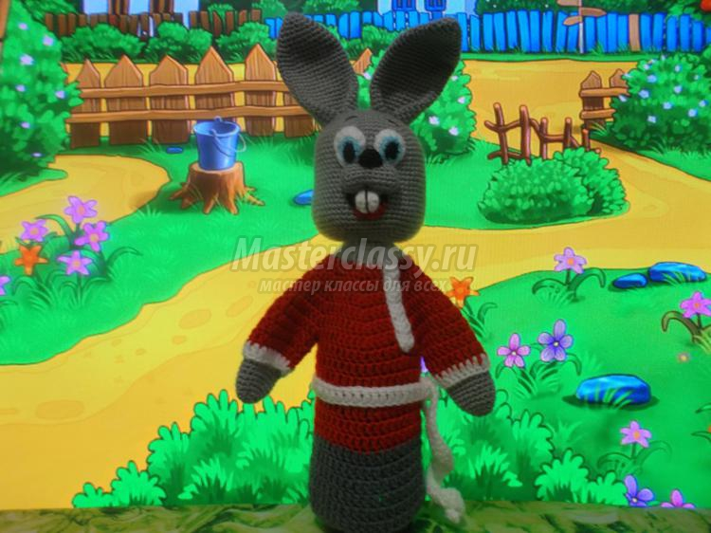

Укатился Колобок от Зайки, а навстречу ему Волк.

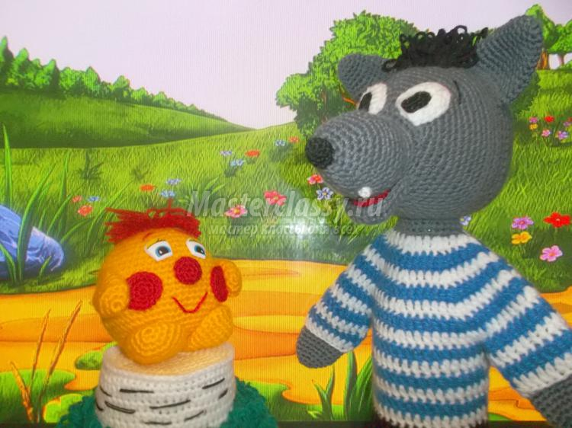
Итак, вяжем перчаточную куклу - Волка.
Ход работы:
Рот:
1 ряд: набираем цепочку из 6 воздушных петель
2 ряд: 4 ст\бн, 3 ст\бн в последнюю петлю, 4 ст\бн, в.п. подъема, поворачиваем вязание
3 ряд: 4 ст\бн, 2 ст\бн в одну, ст\бн, 2 ст\бн в одну, 4 ст\бн, в.п. подъема, поворачиваем вязание
4 ряд: 4 ст\бн, 2 ст\бн в одну, ст\бн, 2 ст\бн в одну, ст\бн, 2 ст\бн в одну, 4 ст\бн.
Нить не обрезаем, вяжем вторую точно такую же деталь красным цветом (язык).
5 ряд: вяжем через обе детали. 5 ст\бн, 2 ст\бн в одну, ст\бн, 2 ст\бн в одну, ст\бн, 2 ст\бн в одну, 6 ст\бн, в.п. подъема, поворачиваем вязание.
Слегка набиваем рот наполнителем.
6 ряд: 19 ст\бн, 9 пст\сн боковой части, СС.
Нить обрезать.
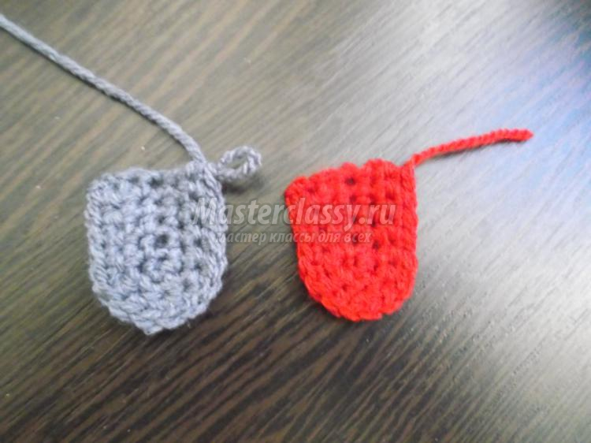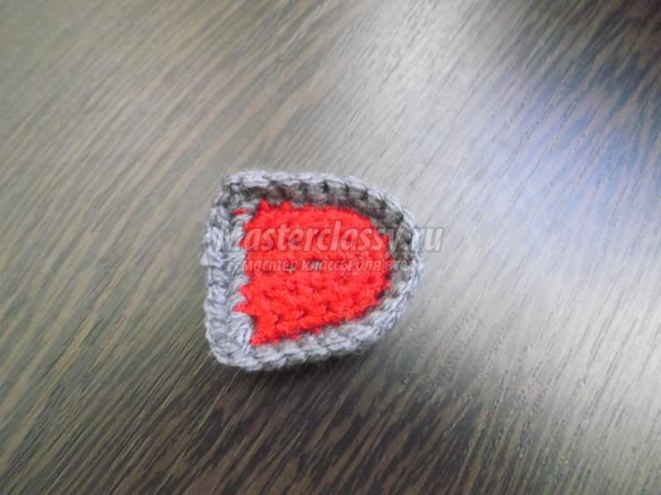
Голова:
Состоит из 2 частей.
1 часть:
1 ряд: 6 ст\бн
2 ряд: 6 прибавок (получается 12)
3 ряд: #1 ст\бн, 2 ст\бн в одну # от # до # 6 раз (получается 18)
4 ряд: #2 ст\бн, 2 ст\бн в одну # от # до # 6 раз (получается 24)
5 ряд: #3 ст\бн, 2 ст\бн в одну # от # до # 6 раз (получается 30)
6 ряд: #4 ст\бн, 2 ст\бн в одну # от # до # 6 раз (получается 36)
7 ряд: #5 ст\бн, 2 ст\бн в одну # от # до # 6 раз (получается 42)
8 ряд: #6 ст\бн, 2 ст\бн в одну # от # до # 6 раз (получается 48)
9 ряд: #7 ст\бн, 2 ст\бн в одну # от # до # 6 раз (получается 54)
10 ряд: #8 ст\бн, 2 ст\бн в одну # от # до # 6 раз (получается 60)
11 ряд: #9 ст\бн, 2 ст\бн в одну # от # до # 6 раз (получается 66)
12-15 ряд: 66 ст\бн
16-18 ряд: СС, 60 ст\бн, в.п подъема, поворачиваем вязание
2 часть:
Начинаем с носика, черной нитью
1 ряд: 4 ст\бн
2 ряд: 4 прибавки (получается 8)
3 ряд: 8 ст\бн
4 ряд: 4 ст\бн, 4 пст\сн (8)
5 ряд: 4 ст\бн, 4 пст\сн (8)
Меняем нить на основной цвет головы
6 ряд: 8 ст\бн
7 ряд: #1 ст\бн, 2 ст\бн в одну # от # до # 4 раза (получается 12)
8 ряд: #1 ст\бн, 2 ст\бн в одну # от # до # 6 раз (получается 18)
9 ряд: #5 ст\бн, 2 ст\бн в одну # от # до # 3 раза (получается 21)
10 ряд: 5 ст\бн, 2 ст\бн в одну #4 ст\бн, 2 ст\бн в одну # от # до # 3 раза (получается 25)
11 ряд: 5 ст\бн, 2 ст\бн в одну, 5 ст\бн, 2 ст\бн в одну , 4 ст\бн, 2 ст\бн в одну , 5 ст\бн, 2 ст\бн в одну , 2 ст\бн (получается 29)
12 ряд: 29 ст\бн
13 ряд: 18 ст\бн, 2 ст\бн в одну, 10 ст\бн (получается 30)
14-17 ряд: 30 ст\бн
18 ряд: #2 ст\бн, 2 ст\бн в одну # от # до # 6 раз (получается 24)
19-21 ряд: 24 ст\бн
22 ряд: 2 ст\бн в одну, 3 ст\бн, 2 ст\бн в одну, 3 ст\бн, 2 ст\бн в одну, СС, в.п подъема поворачиваем вязание
23 ряд: 2 ст\бн в одну, 4 ст\бн, 2 ст\бн в одну, 4 ст\бн, 2 ст\бн в одну, СС, в.п подъема
24 ряд: в.п подъема, 2 ст\бн в одну, 5 ст\бн, 2 ст\бн в одну, 5 ст\бн, 2 ст\бн в одну, ст\бн в столбик куда вязали СС, 2 ст\бн, присоединяем рот и вяжем через обе детали 9 ст\бн, 3 ст\бн (получается 32)
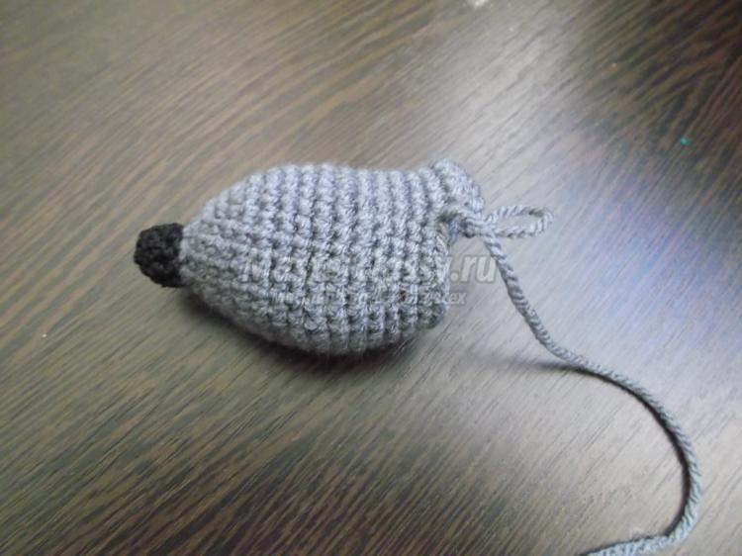
25 ряд: #2 ст\бн в одну, 3 ст\бн # от # до # 8 раз (получается 40)
26 ряд: #2 ст\бн в одну, 4 ст\бн # от # до # 8 раз (получается 48)
27 ряд: #2 ст\бн в одну, 7 ст\бн # от # до # 6 раз (получается 54)
28 ряд: #8 ст\бн, 2 ст\бн в одну # от # до # 6 раз (получается 60)
29 ряд: #9 ст\бн, 2 ст\бн в одну # от # до # 6 раз (получается 66)
30-33 ряд: 66 ст\бн
34 ряд: 54 ст\бн, СС, в.п подъема, поворачиваем вязание
35-37 ряд: 60 ст\бн, в.п подъема, поворачиваем вязание
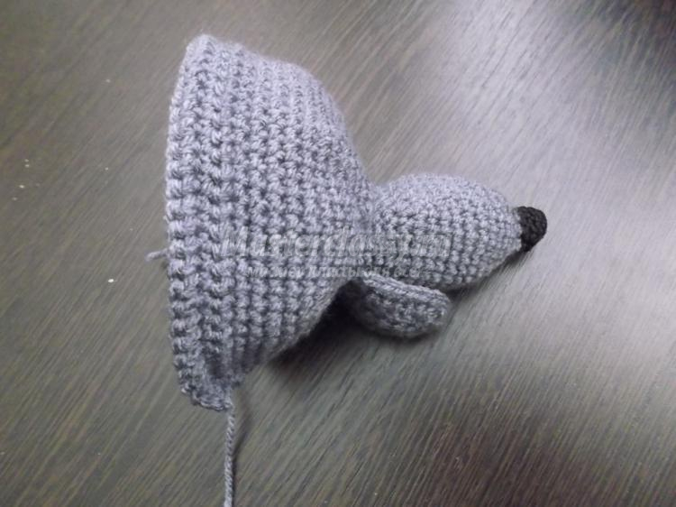
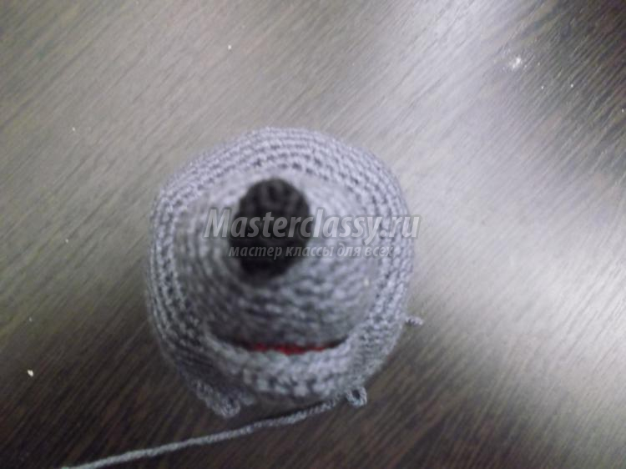
Сшиваем части с изнаночной стороны.
Набиваем голову наполнителем.
Из отверстия вывязываем 24 ст\бн
1-2 ряд: 24 ст\бн
3 ряд: 24 пст\сн за заднюю стенку
4 ряд: 24 ст\сн
5-9 ряд: 24 ст\сн
10 ряд: 12 убавок
11 ряд: 6 убавок

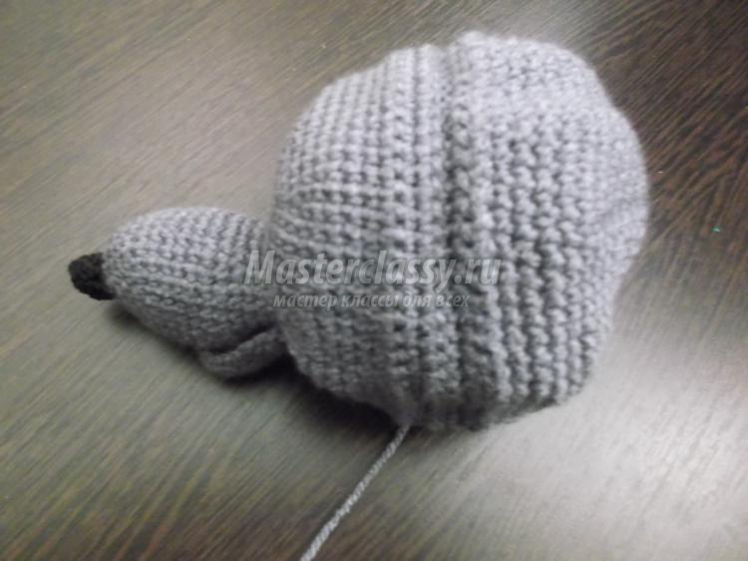

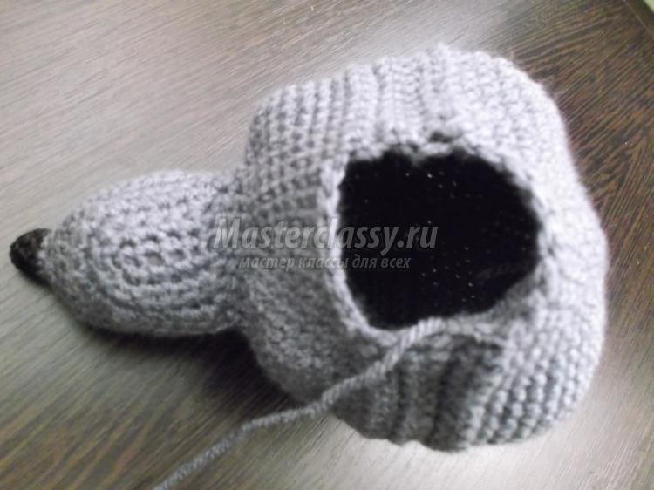

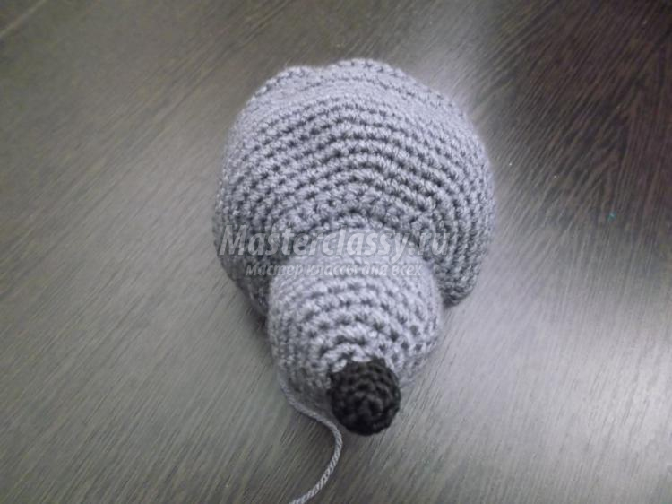

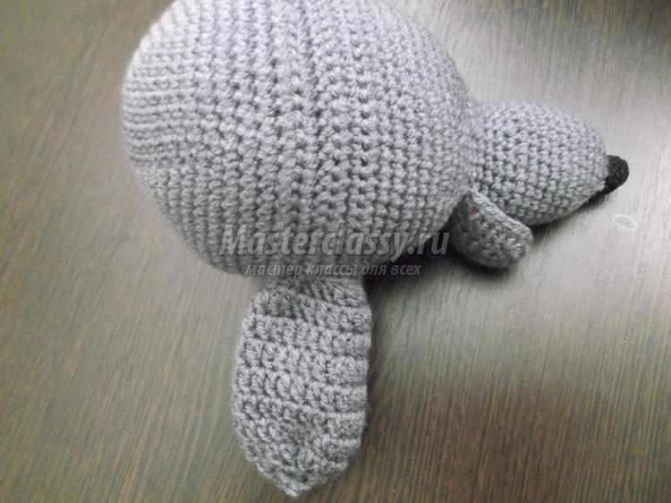

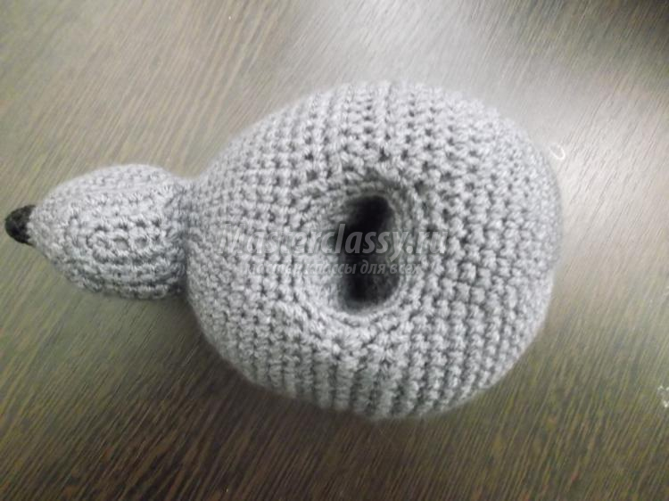

Туловище:
Присоединяем нить к 2 ряду головы к передней стенке петель
1 ряд: 24 ст\бн
2 ряд: 24 ст\бн
3 ряд: 24 ст\сн
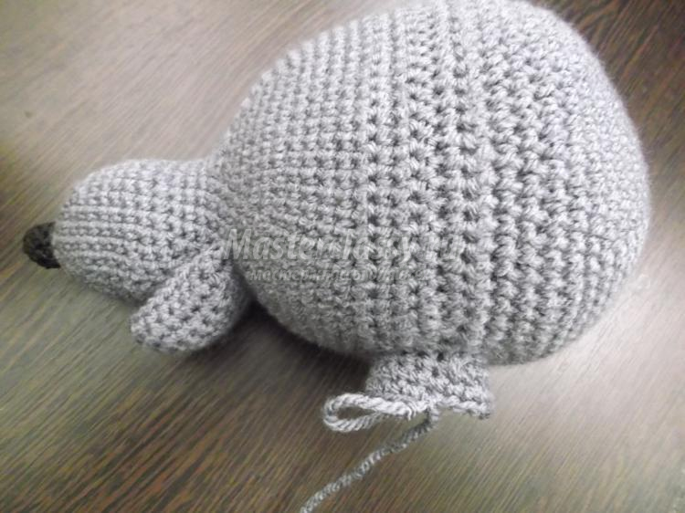
4 ряд: #2 ст\сн, 2 ст\сн в одну # от # до # 8 раз (32)
5 ряд: #3 ст\сн, 2 ст\сн в одну # от # до # 8 раз (40)
6 ряд: #4 ст\сн, 2 ст\сн в одну # от # до # 8 раз (48)
7 ряд: #5 ст\сн, 2 ст\сн в одну # от # до # 8 раз (56)
8 ряд: #6 ст\сн, 2 ст\сн в одну # от # до # 8 раз (64)
9 ряд: #7 ст\сн, 2 ст\сн в одну # от # до # 8 раз (72)
10 ряд: #8 ст\сн, 2 ст\сн в одну # от # до # 8 раз (80)
11 ряд: 20 ст\сн, пропускаем 20 ст\сн, 20 ст\сн, пропускаем 20 ст\сн, сс
12-23 ряд: 40 ст\сн
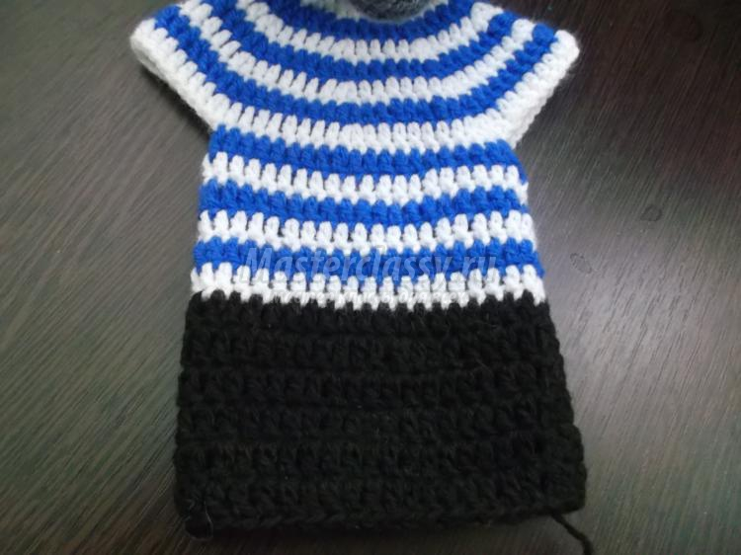
Рукава:
Присоединяем нить к пропущенным столбикам.
1-4 ряд: 20 ст\сн
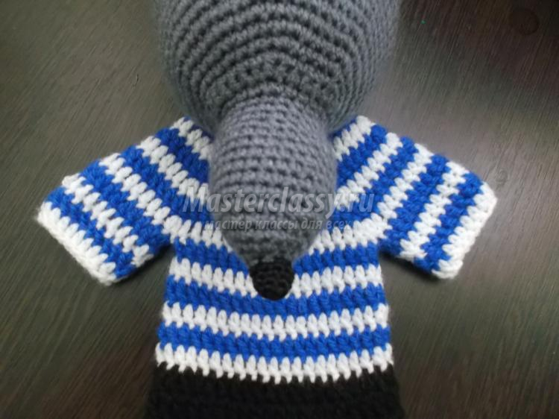
Руки:
1 ряд: 6 ст\бн
2 ряд: 6 прибавок (получается 12)
3 ряд: 12 ст\бн
4 ряд: #1 ст\бн, 2 ст\бн в одну # от # до # 6 раз (получается 18)
5-6 ряд: 18 ст\бн
7 ряд: 2 ст\бн в одну, 8 ст\бн, 2 ст\бн в одну, 8 ст\бн (получается 20)
8 ряд: 20 ст\бн
Привязываем руки к рукавам.
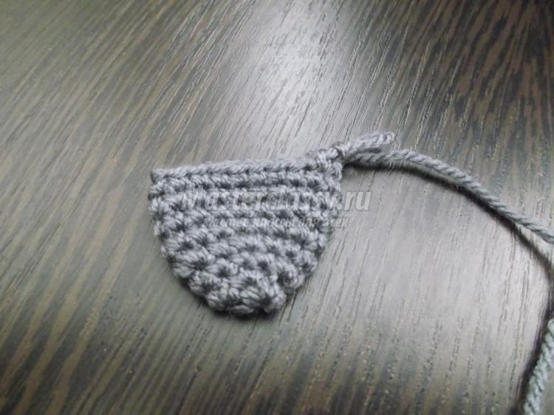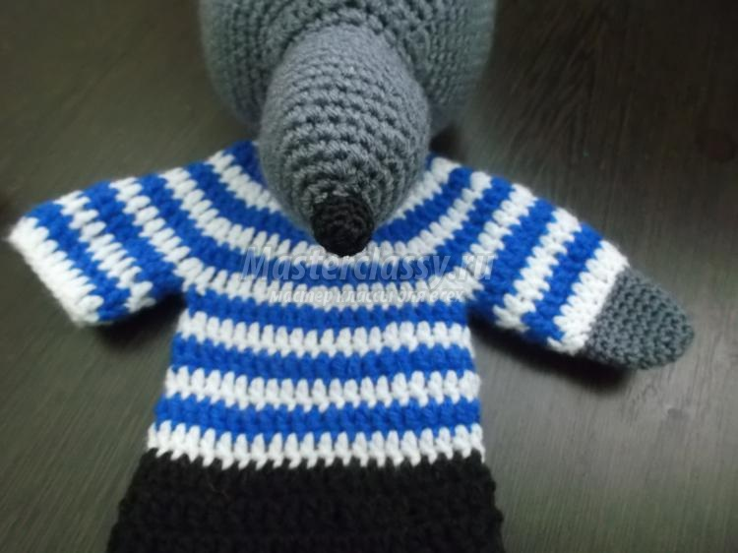
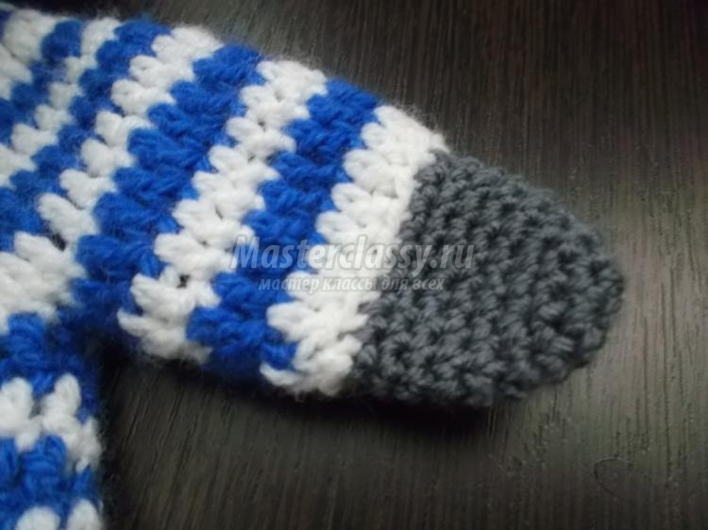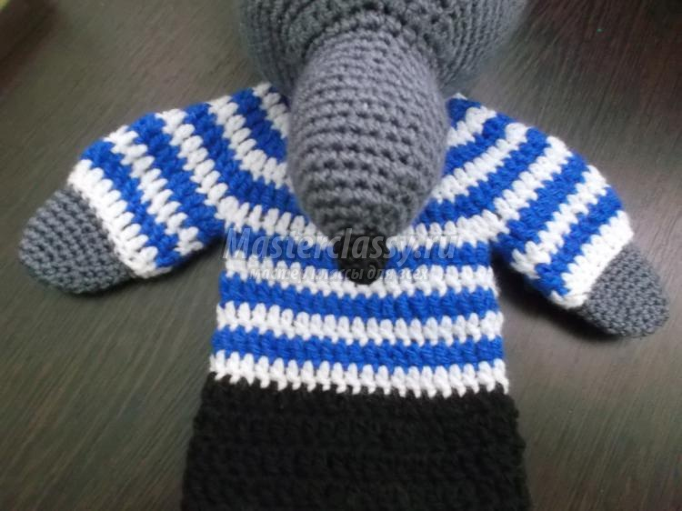
Глаза:
1 ряд: 5 воздушных петель
2 ряд: 3 ст\бн, 3 ст\бн в 1, 3 ст\бн
3 ряд: 3 ст\бн, 2 пст\сн в одну, ст\сн, 2 пст\сн в одну, 3 ст\бн
4 ряд: 3 ст\бн, 2 ст\бн в одну, ст\бн, 2 ст\бн в одну, ст\бн, 2 ст\бн в одну
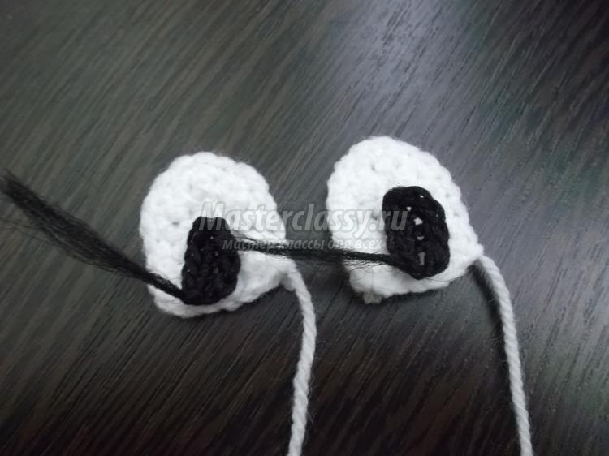
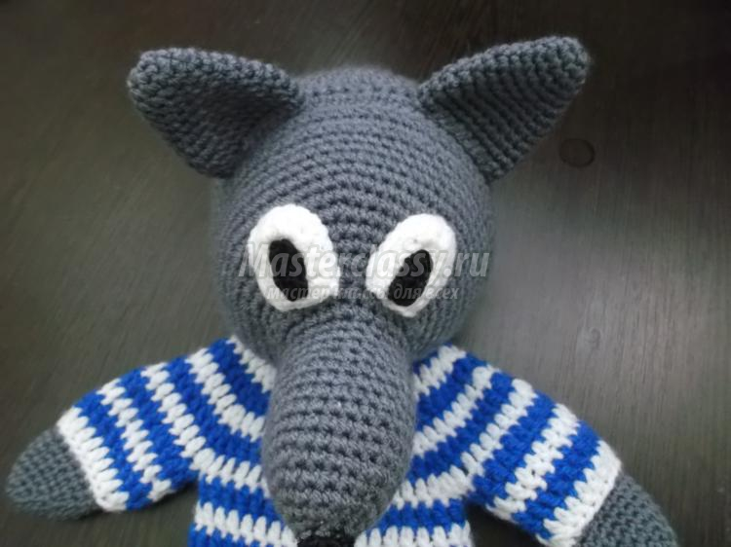
Уши:
1 ряд: 6 ст\бн
2 ряд: #1 ст\бн, 2 ст\бн в одну # от # до # 3 раза (получается 9)
3 ряд: #2 ст\бн, 2 ст\бн в одну # от # до # 3 раза (получается 12)
4 ряд: 12 ст\бн
5 ряд: #5 ст\бн, 2 ст\бн в одну # от # до # 2 раза (получается 14)
6 ряд: #6 ст\бн, 2 ст\бн в одну # от # до # 2 раза (получается 16)
7 ряд: #7 ст\бн, 2 ст\бн в одну # от # до # 2 раза (получается 18)
8 ряд: #8 ст\бн, 2 ст\бн в одну # от # до # 2 раза (получается 20)
9 ряд: #9 ст\бн, 2 ст\бн в одну # от # до # 2 раза (получается 22)
10 ряд: #10 ст\бн, 2 ст\бн в одну # от # до # 2 раза (получается 24)
11-13 ряд: 24 ст\бн
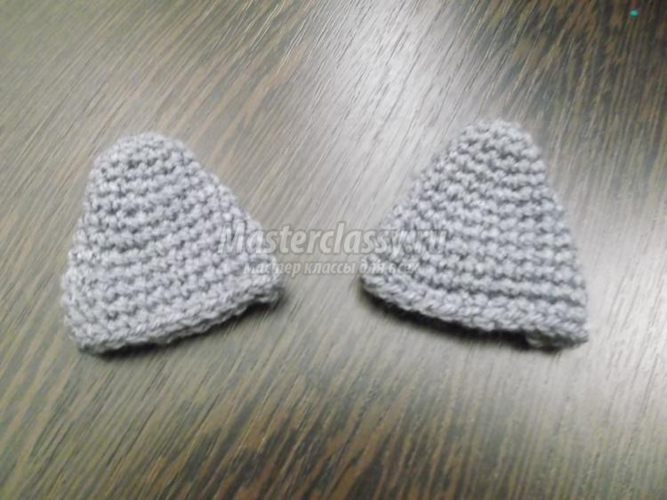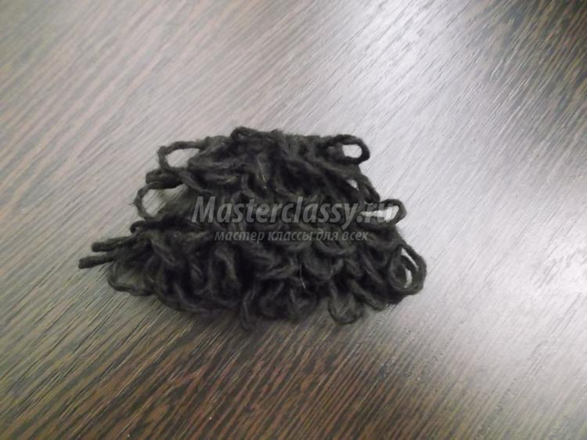
Зубы:
4 ст\бн
Паричок:
1 ряд: 14 в.п
2 ряд: 13 ст\бн, в.п подъема, поворачиваем
3-5 ряд: 13 вытянутых петель
6 ряд: 2 сс, вытянутых петель
7 ряд: 1 сс, 8 вытянутых петель
8-10 ряд: 8 вытянутых петель
Вот и Волк готов.
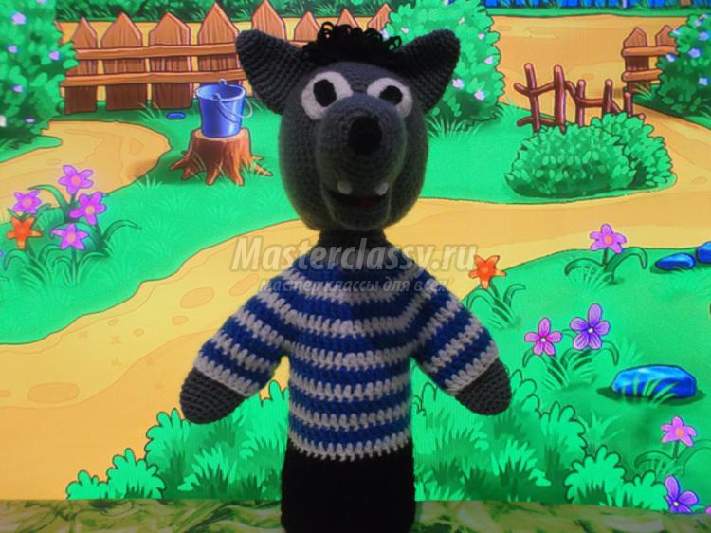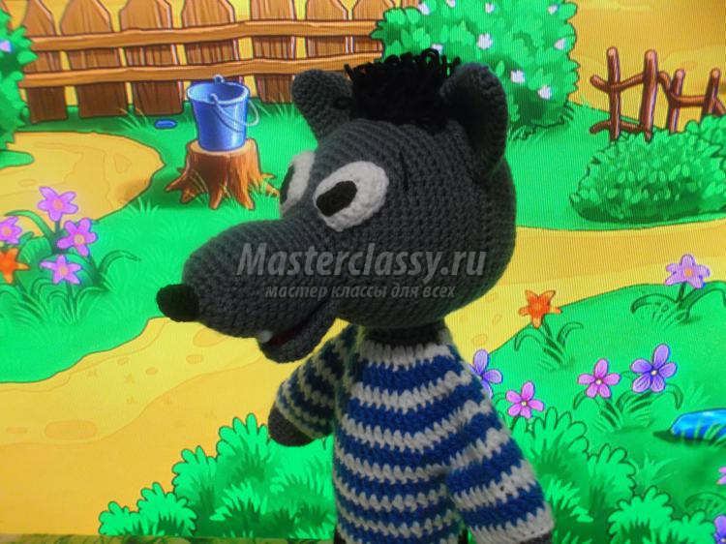
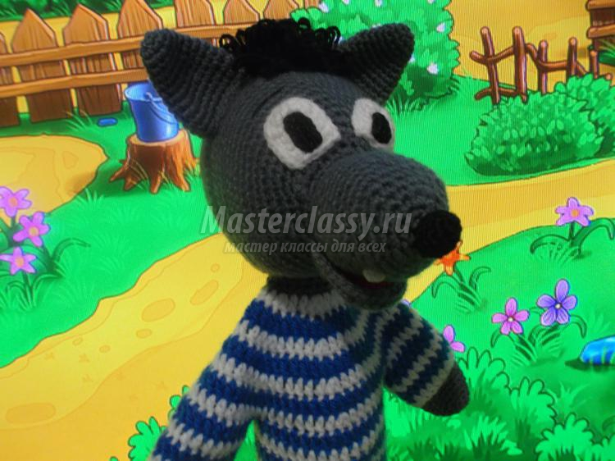
Спел колобок песенку Волку и покатился дальше, а навстречу ему медведь.
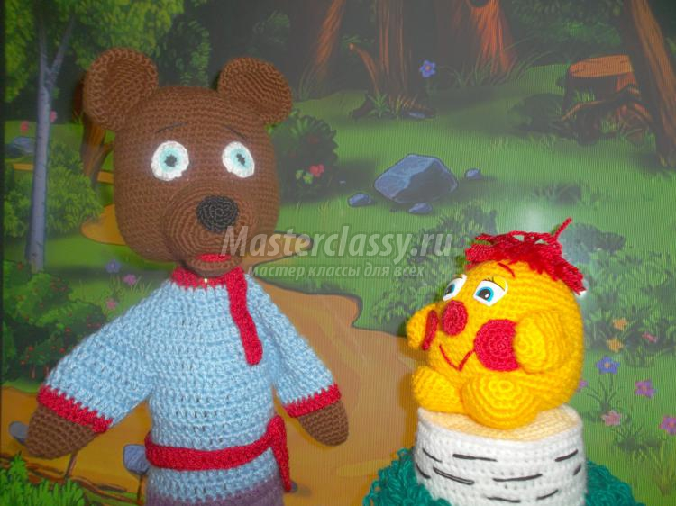
Приступаем к вязанию медведя.
Ход работы:
Голова:
1 ряд: 6 ст\бн
2 ряд: 6 прибавок (получается 12)
3 ряд: #1 ст\бн, 2 ст\бн в одну # от # до # 6 раз (получается 18)
4 ряд: #2 ст\бн, 2 ст\бн в одну # от # до # 6 раз (получается 24)
5 ряд: #3 ст\бн, 2 ст\бн в одну # от # до # 6 раз (получается 30)
6 ряд: #4 ст\бн, 2 ст\бн в одну # от # до # 6 раз (получается 36)
7 ряд: #5 ст\бн, 2 ст\бн в одну # от # до # 6 раз (получается 42)
8 ряд: #6 ст\бн, 2 ст\бн в одну # от # до # 6 раз (получается 48)
9 ряд: #7 ст\бн, 2 ст\бн в одну # от # до # 6 раз (получается 54)
10 ряд: #8 ст\бн, 2 ст\бн в одну # от # до # 6 раз (получается 60)
11 ряд: #9 ст\бн, 2 ст\бн в одну # от # до # 6 раз (получается 66)
12-21 ряд: 66 ст\бн
22 ряд: #10 ст\бн, 2 ст\бн в одну # от # до # 6 раз (получается 72)
23-29 ряд: 72 ст\бн
30 ряд: #10 ст\бн, из 2 ст\бн вяжем одну # от # до # 6 раз (получается 66)
31 ряд: 66 ст\бн
32 ряд: #9 ст\бн, из 2 ст\бн вяжем одну # от # до # 6 раз (получается 60)
33 ряд: #8 ст\бн, из 2 ст\бн вяжем одну # от # до # 6 раз (получается 54)
34 ряд: #7 ст\бн, из 2 ст\бн вяжем одну # от # до # 6 раз (получается 48)
35 ряд: #6 ст\бн, из 2 ст\бн вяжем одну # от # до # 6 раз (получается 42)
36 ряд: #5 ст\бн, из 2 ст\бн вяжем одну # от # до # 6 раз (получается 36)
37 ряд: #4 ст\бн, из 2 ст\бн вяжем одну # от # до # 6 раз (получается 30)
38 ряд: #3 ст\бн, из 2 ст\бн вяжем одну # от # до # 6 раз (получается 24)
Набиваем голову наполнителем.
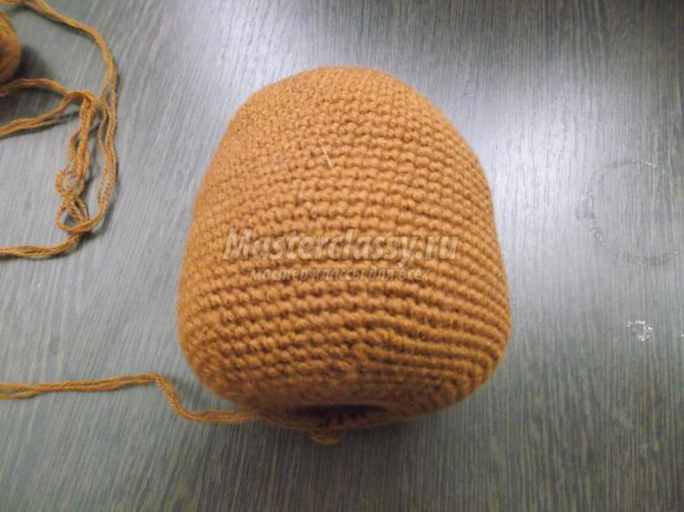
39 ряд: 24 ст\бн за заднюю стенку
40-46 ряд: 24 пст\сн
47 ряд: 12 убавок
48 ряд: 6 убавок
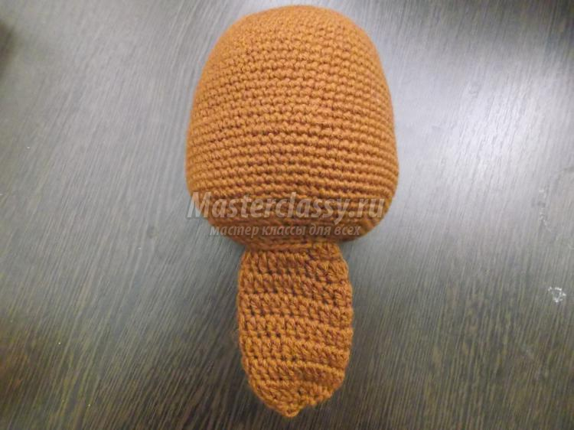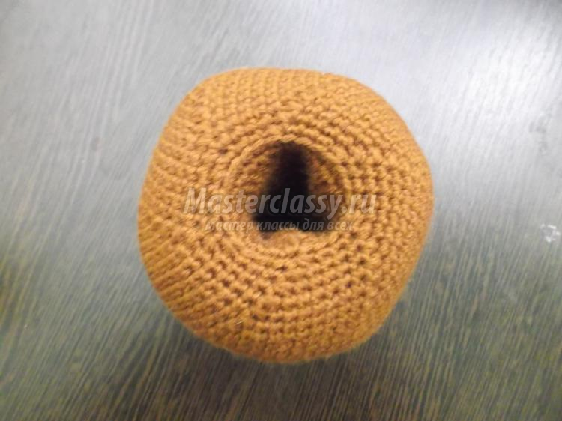
Рубаха:
Присоединяем нить к передней стенке 38 ряда головы.
1 ряд: 24 ст\бн
2 ряд: 24 ст\бн
3 ряд: 24 ст\сн
4 ряд: #2 ст\сн, 2 ст\сн в одну # от # до # 8 раз (32)
5 ряд: #3 ст\сн, 2 ст\сн в одну # от # до # 8 раз (40)
6 ряд: #4 ст\сн, 2 ст\сн в одну # от # до # 8 раз (48)
7 ряд: #5 ст\сн, 2 ст\сн в одну # от # до # 8 раз (56)
8 ряд: #6 ст\сн, 2 ст\сн в одну # от # до # 8 раз (64)
9 ряд: #7 ст\сн, 2 ст\сн в одну # от # до # 8 раз (72)
10 ряд: #8 ст\сн, 2 ст\сн в одну # от # до # 8 раз (80)
11 ряд: 20 ст\сн, пропускаем 20 ст\сн, 20 ст\сн, пропускаем 20 ст\сн, сс
12-23 ряд: 40 ст\сн
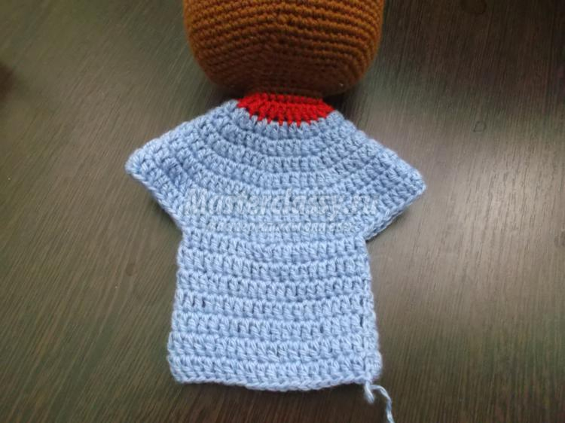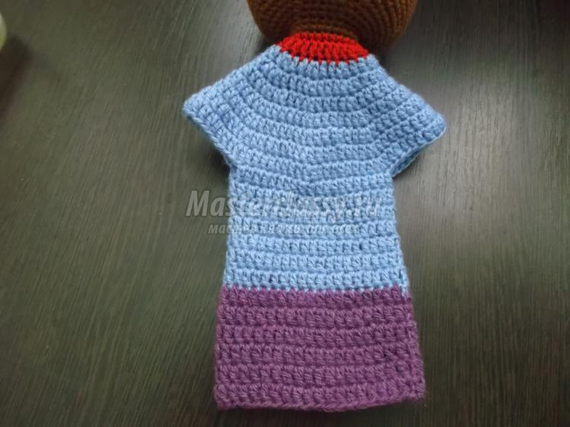
Рукава:
Присоединяем нить к пропущенным столбикам.
1-4 ряд: 20 ст\сн
Руки:
1 ряд: 6 ст\бн
2 ряд: 6 прибавок (получается 12)
3 ряд: 12 ст\бн
4 ряд: #1 ст\бн, 2 ст\бн в одну # от # до # 6 раз (получается 18)
5-6 ряд: 18 ст\бн
7 ряд: 2 ст\бн в одну, 8 ст\бн, 2 ст\бн в одну, 8 ст\бн (получается 20)
8 ряд: 20 ст\бн
Привязываем руки к рукавам.
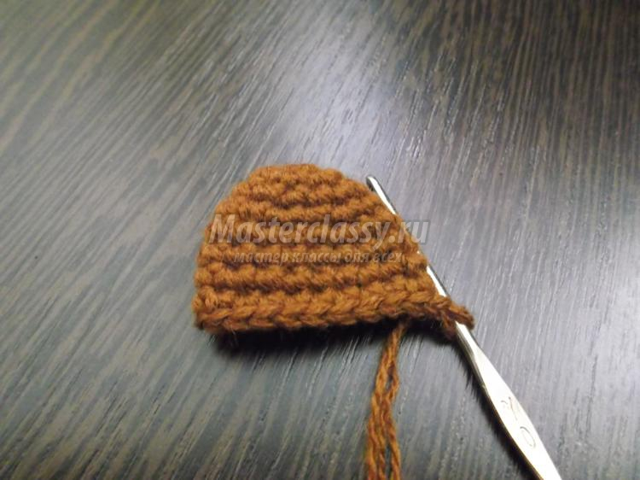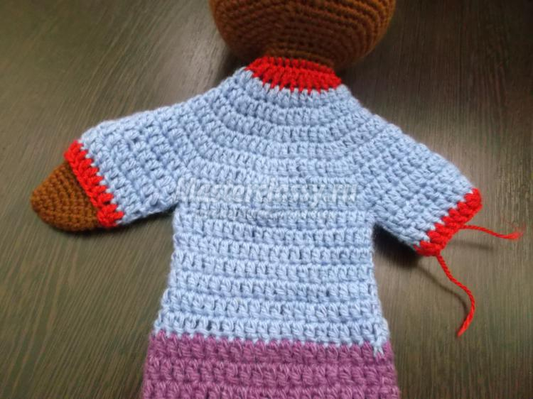
Ротик:
1 ряд: 4 в.п. 2 ст\бн, 3 ст\бн в 1, ст\бн, 2 ст\бн в одну
2 ряд: 2 ст\бн в одну, 2 ст\бн, #2 ст\бн в одну # от # до # 2 раза, 2 сбн, 2 ст\бн в одну
3 ряд: ст\бн, 2 ст\бн в одну, 2 ст\бн, 2 ст\бн в одну, 2 ст\бн, 2 ст\бн в одну, 2 ст\бн, 2 ст\бн в одну, ст\бн
Сделать такую же деталь красным цветом
4 ряд: вязать через обе детали. Ст\бн, #2 ст\бн в одну # от # до # 2 раза, 3 ст\бн, #2 ст\бн в одну # от # до # 2 раза, ст\бн, #2 ст\бн в одну # от # до # 2 раза, 3 ст\бн, #2 ст\бн в одну # от # до # 2 раза
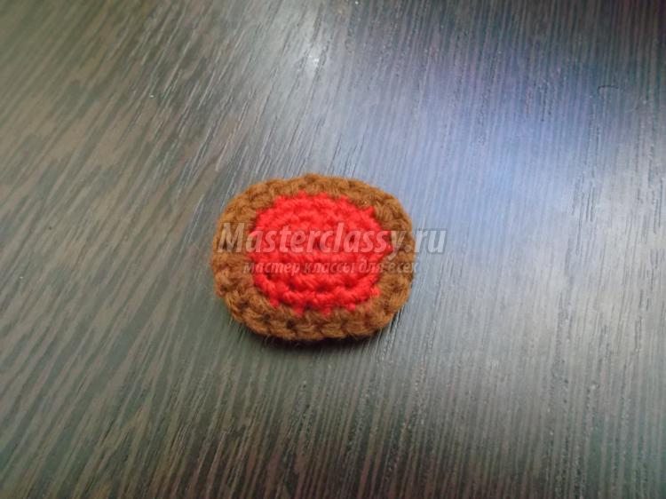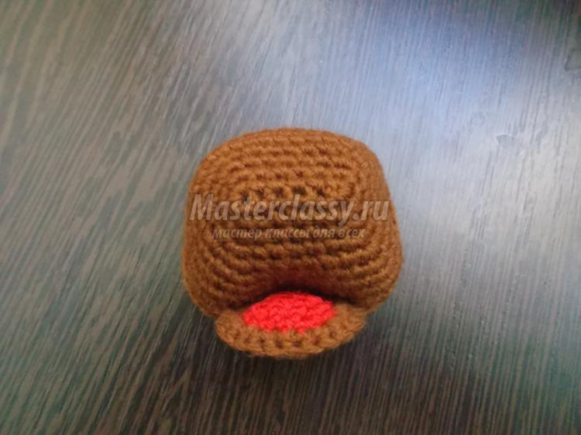
Мордочка:
1 ряд: 6 воздушных петель. 5 ст\бн, 3 ст\бн в 1, 4 ст\бн, 2 ст\бн в одну
2 ряд: ст\бн, 2 ст\бн в одну, 4 ст\бн, 2 ст\бн в одну, 1 ст\бн, 2 ст\бн в одну, 4 ст\бн, 2 ст\бн в одну
3 ряд: ст\бн, 2 ст\бн в одну, 5 ст\бн, 2 ст\бн в одну, 2 ст\бн, 2 ст\бн в одну, 5 ст\бн, 2 ст\бн в одну, ст\бн
4 ряд: 2 ст\бн в одну, ст\бн, 2 ст\бн в одну, 5 ст\бн, 2 ст\бн в одну, ст\бн, 2 ст\бн в одну, ст\бн, 2 ст\бн в одну, 5 ст\бн, 2 ст\бн в одну, ст\бн, 2 ст\бн в одну, ст\бн
5 ряд: ст\бн, 2 ст\бн в одну, 2 ст\бн, 2 ст\бн в одну, 6 ст\бн, 2 ст\бн в одну, 2 ст\бн, 2 ст\бн в одну, 14 ст\бн
6 ряд: 2 ст\бн, 2 ст\бн в одну, 3 ст\бн, 2 ст\бн в одну, 7 ст\бн, 2 ст\бн в одну, 3 ст\бн, 2 ст\бн в одну, 14 ст\бн
7 ряд: 3 ст\бн, 2 ст\бн в одну, 4 ст\бн, 2 ст\бн в одну, 8 ст\бн, 2 ст\бн в одну, 4 ст\бн, 2 ст\бн в одну, 14 ст\бн
8 ряд: 4 ст\бн, 2 ст\бн в одну, 5 ст\бн, 2 ст\бн в одну, 9 ст\бн, 2 ст\бн в одну, 5 ст\бн, 2 ст\бн в одну, 14 ст\бн
9 ряд: 45 ст\бн
10 ряд: 10 ст\бн, привязываем рот 10 ст\бн, 25 ст\бн
Носик:
1 ряд: 6 ст\бн
2 ряд: #1 ст\бн, 3 ст\бн в следующую # от # до # 3 раза (12)
3 ряд: #3 ст\бн, 3 ст\бн в следующую # от # до # 3 раза (18)
4 ряд: 18 ст\бн
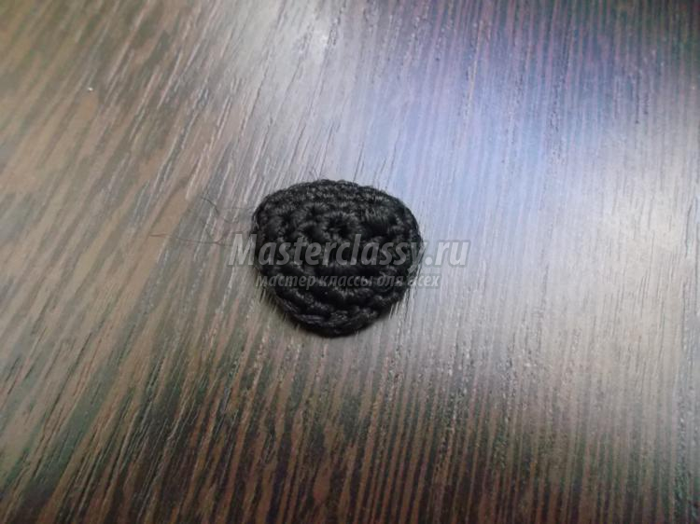

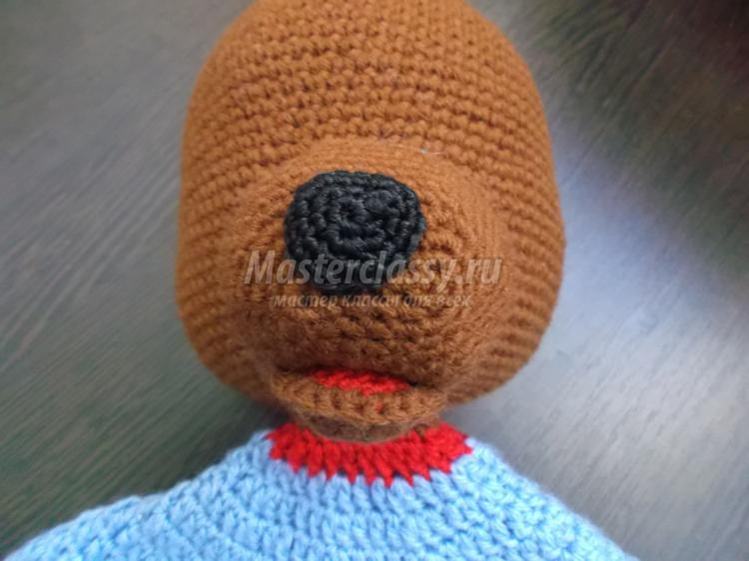Глаза:
1 ряд: 6 ст\бн
2 ряд: 6 прибавок (получается 12)
3 ряд: #1 ст\бн, 2 ст\бн в одну # от # до # 6 раз (получается 18)
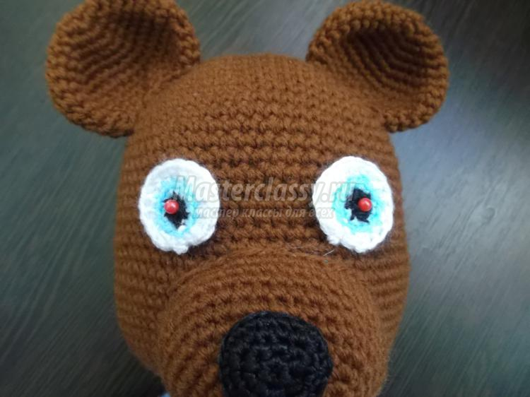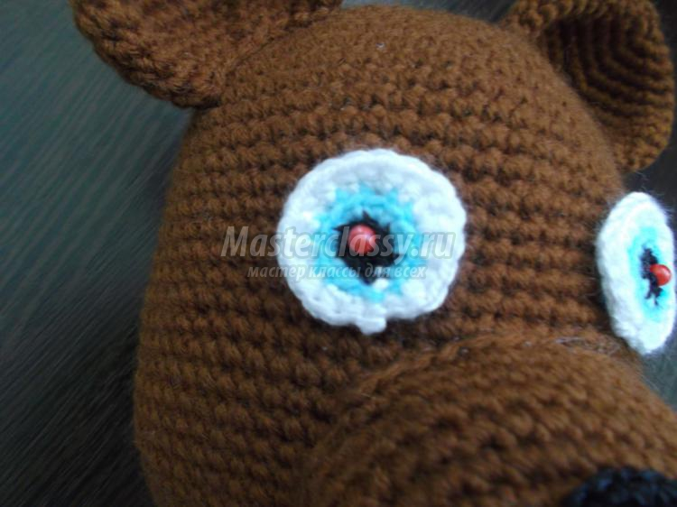
Уши:
1 ряд: 6 ст\бн
2 ряд: 6 прибавок (получается 12)
3 ряд: #1 ст\бн, 2 ст\бн в одну # от # до # 6 раз (получается 18)
4 ряд: #2 ст\бн, 2 ст\бн в одну # от # до # 6 раз (получается 24)
5 ряд: #3 ст\бн, 2 ст\бн в одну # от # до # 6 раз (получается 30)
6 ряд: #4 ст\бн, 2 ст\бн в одну # от # до # 6 раз (получается 36)
7 ряд: #5 ст\бн, 2 ст\бн в одну # от # до # 6 раз (получается 42)
8 ряд: 42 ст\бн
9 ряд: #5 ст\бн, из 2 ст\бн вяжем одну # от # до # 6 раз (получается 36)
10 ряд: #4 ст\бн, из 2 ст\бн вяжем одну # от # до # 6 раз (получается 30)
11 ряд: #3 ст\бн, из 2 ст\бн вяжем одну # от # до # 6 раз (получается 24)
12 ряд: #2 ст\бн, из 2 ст\бн вяжем одну # от # до # 6 раз (получается 18)

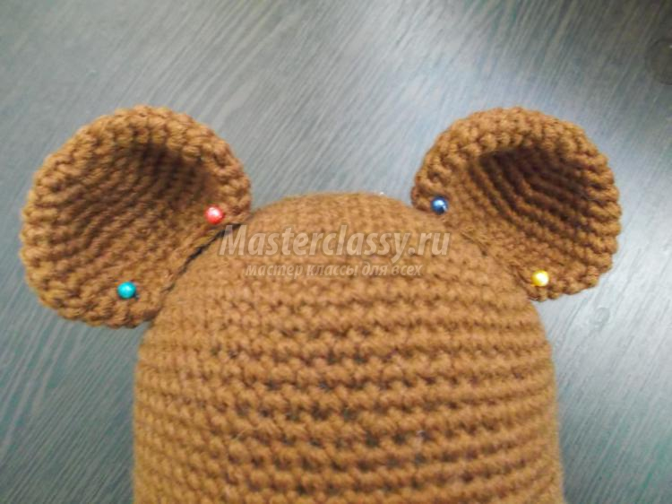

Готов и Медведь.

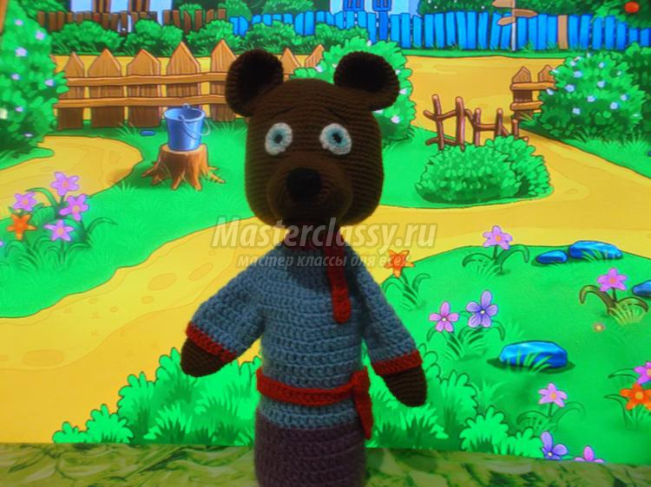

Но медведь был сильно неуклюж, Колобок укатился и от него. Катится дальше наш Колобок, а навстречу ему

Лисичка-сестричка.

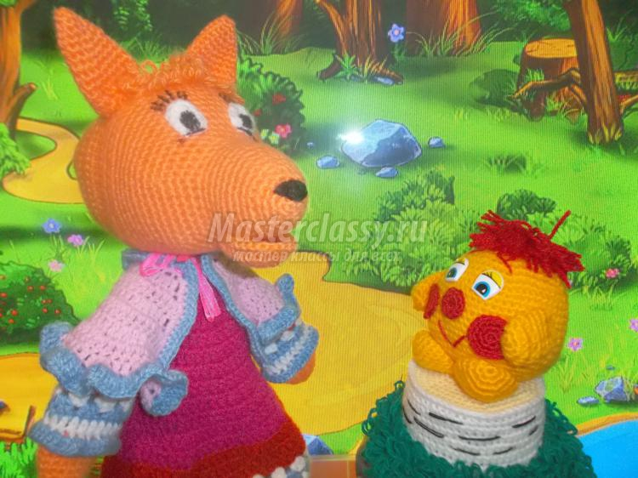
Приступаем к вязанию последнего героя сказки, Лисице.
Ход работы:
Голова:
Состоит из 2 частей.
1 часть:
1 ряд: 4 ст\бн
2 ряд: 4 прибавки (получается 8)
3 ряд: (ст\бн, прибавка) 4 раза (получается 12)
4 ряд: (2 ст\бн, прибавка) 4 раза (получается 18)
5 ряд: 18 ст\бн
6 ряд: (3 ст\бн, прибавка) 4 раза (получается 24)
7-8 ряд: 24 ст\бн
9 ряд: (3 ст\бн, прибавка) 6 раза (получается 30)
10-14 ряд: 30 ст\бн
15 ряд: (4 ст\бн, прибавка) 6 раза (получается 36)
16 ряд: (5 ст\бн, прибавка) 6 раза (получается 42)
17 ряд: (6 ст\бн, прибавка) 6 раза (получается 48)
18 ряд: (7 ст\бн, прибавка) 6 раза (получается 54)
19 ряд: (8 ст\бн, прибавка) 6 раза (получается 60)
20 ряд: 49 ст\бн, прибавка, 9 ст\бн, прибавка (получается 62)
21 ряд: 50 ст\бн, прибавка, 10 ст\бн, прибавка (получается 64)
22 ряд: 51 ст\бн, прибавка, 11 ст\бн, прибавка (получается 66)
23-25 ряд: 66 ст\бн
26 ряд: 24 ст\бн, СС, в.п подъема, поворачиваем вязание
27 ряд: 24 ст\бн, 12 вытянутых петель, 24 ст\бн, в.п подъема, поворачиваем вязание
28 ряд: 25 ст\бн, 10 вытянутых петель, 25 ст\бн, в.п подъема, поворачиваем вязание
29 ряд: 26 ст\бн, 8 вытянутых петель, 26 ст\бн, в.п подъема, поворачиваем вязание
30 ряд: 60 ст\бн
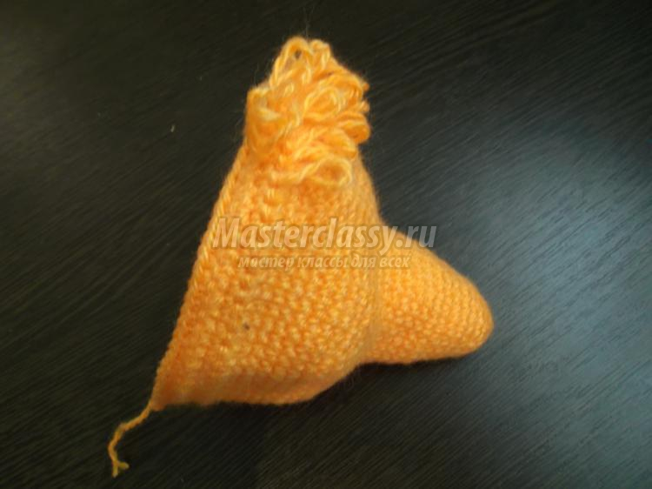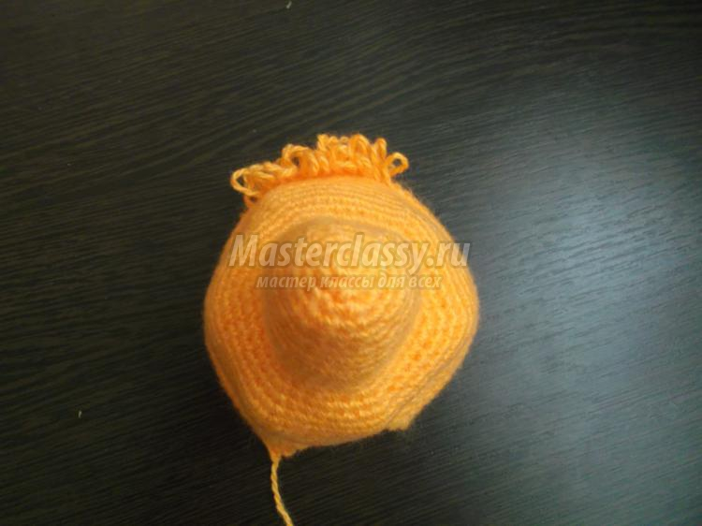
2 часть:
1 ряд: 6 ст\бн
2 ряд: 6 прибавок (получается 12)
3 ряд: #1 ст\бн, 2 ст\бн в одну # от # до # 6 раз (получается 18)
4 ряд: #2 ст\бн, 2 ст\бн в одну # от # до # 6 раз (получается 24)
5 ряд: #3 ст\бн, 2 ст\бн в одну # от # до # 6 раз (получается 30)
6 ряд: #4 ст\бн, 2 ст\бн в одну # от # до # 6 раз (получается 36)
7 ряд: #5 ст\бн, 2 ст\бн в одну # от # до # 6 раз (получается 42)
8 ряд: #6 ст\бн, 2 ст\бн в одну # от # до # 6 раз (получается 48)
9 ряд: #7 ст\бн, 2 ст\бн в одну # от # до # 6 раз (получается 54)
10 ряд: #8 ст\бн, 2 ст\бн в одну # от # до # 6 раз (получается 60)
11 ряд: #9 ст\бн, 2 ст\бн в одну # от # до # 6 раз (получается 66)
12-15 ряд: 66 ст\бн
16 ряд: 66 ст\бн, СС, в.п подъема, поворачиваем вязание
17-20 ряд: 60 ст\бн, СС, в.п подъема, поворачиваем вязание
Сшиваем детали с изнаночной стороны.
Набиваем голову наполнителем.
Из отверстия вывязываем 21 сбн
1 ряд: 21 ст\бн
2 ряд: 21 ст\бн за заднюю стенку
3 ряд: 19 ст\сн, убавка ссн
4-10 ряд: 20 ст\сн
11 ряд: 5 убавок

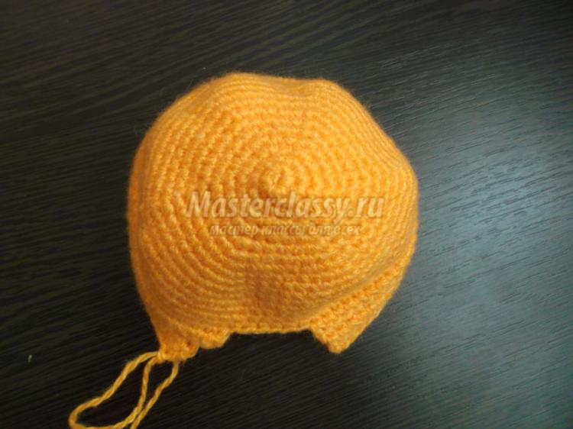

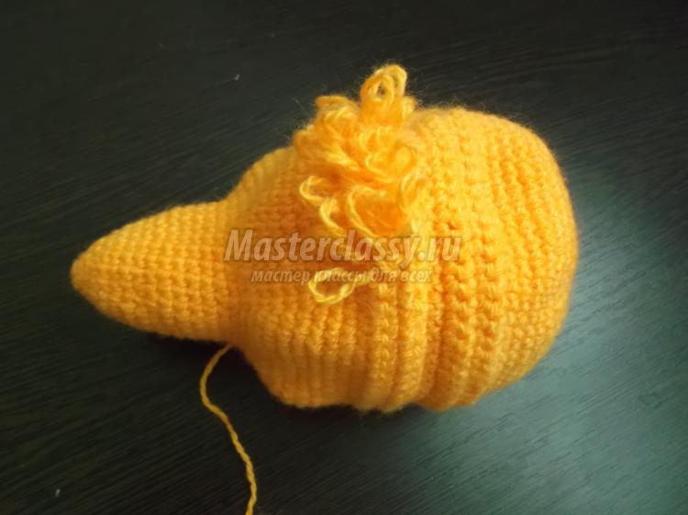
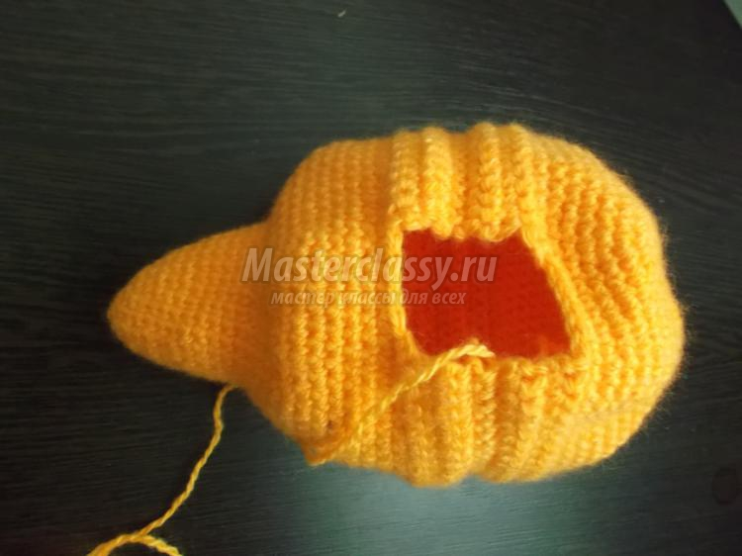
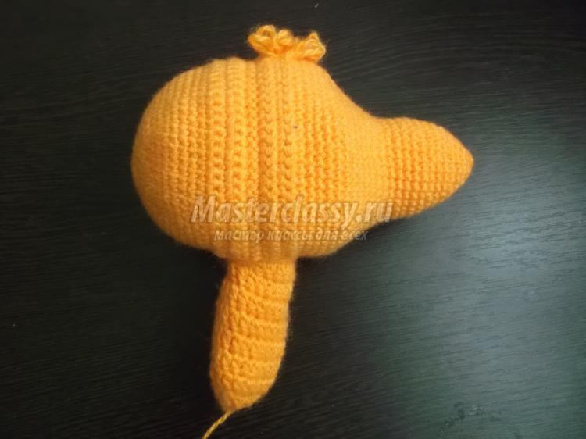
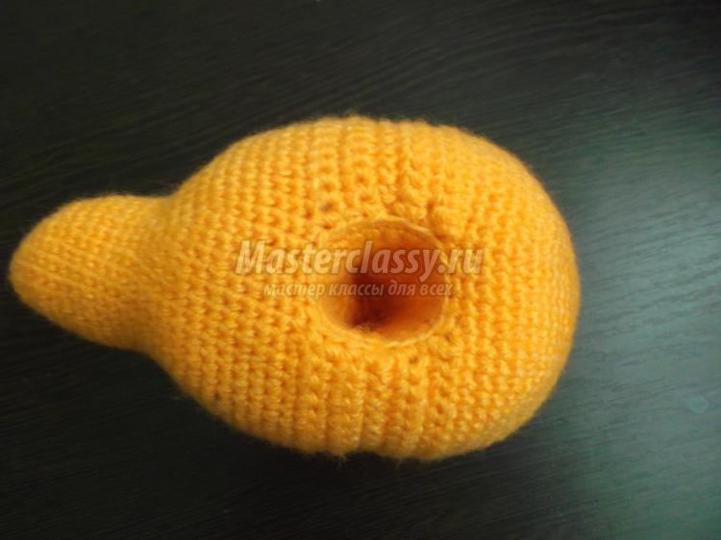
Туловище-платье:
1 ряд: 20 ст\бн за переднюю стенку 1 ряда головы (отверстия головы)
2 ряд: #9 ст\бн, 2 ст\бн в одну # от # до # 2 раза (получается 22)
3 ряд: #10 ст\бн, 2 ст\бн в одну # от # до # 2 раза (получается 24)
4 ряд: 24 ст\бн по кругу
5 ряд: 24 ст\сн
6 ряд: #2 ст\сн, 2 ст\сн в одну # от # до # 8 раз (32)
7 ряд: #3 ст\сн, 2 ст\сн в одну # от # до # 8 раз (40)
8 ряд: #4 ст\сн, 2 ст\сн в одну # от # до # 8 раз (48)
9 ряд: #5 ст\сн, 2 ст\сн в одну # от # до # 8 раз (56)
10 ряд: #6 ст\сн, 2 ст\сн в одну # от # до # 8 раз (64)
11 ряд: #7 ст\сн, 2 ст\сн в одну # от # до # 8 раз (72)
12 ряд: #8 ст\сн, 2 ст\сн в одну # от # до # 8 раз (80)
13 ряд: 20 ст\сн, пропускаем 20 ст\сн, 20 ст\сн, пропускаем 20 ст\сн, сс 13 ряд: 20 ст\сн, пропускаем 20 петель, 20 ст\сн, пропускаем 20 петель, СС (40)
14 ряд: #4 ст\сн, 2 ст\сн в одну # от # до # 8 раз (48)
15 ряд: #5 ст\сн, 2 ст\сн в одну # от # до # 8 раз (56)
16 ряд: #6 ст\сн, 2 ст\сн в одну # от # до # 8 раз (64)
17 ряд: #7 ст\сн, 2 ст\сн в одну # от # до # 8 раз (72)
18 ряд: #8 ст\сн, 2 ст\сн в одну # от # до # 8 раз (80)
19-20 ряд: 80 ст\сн
21 ряд: (3 ст\сн в 1, пропускаем две петли) до конца ряда, в конце пропускаем 1 петлю, сс
22-25 ряд: СС до арки, в.п подъема, в каждую арку по 3 ст\сн, сс
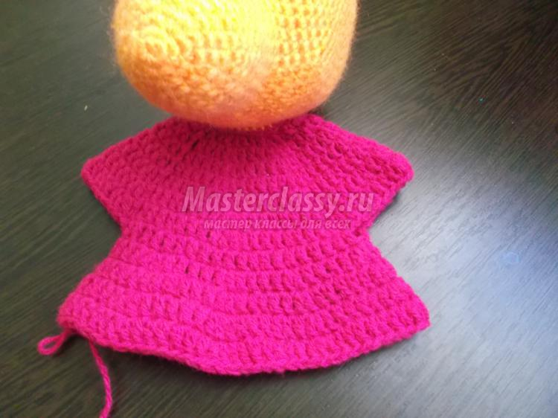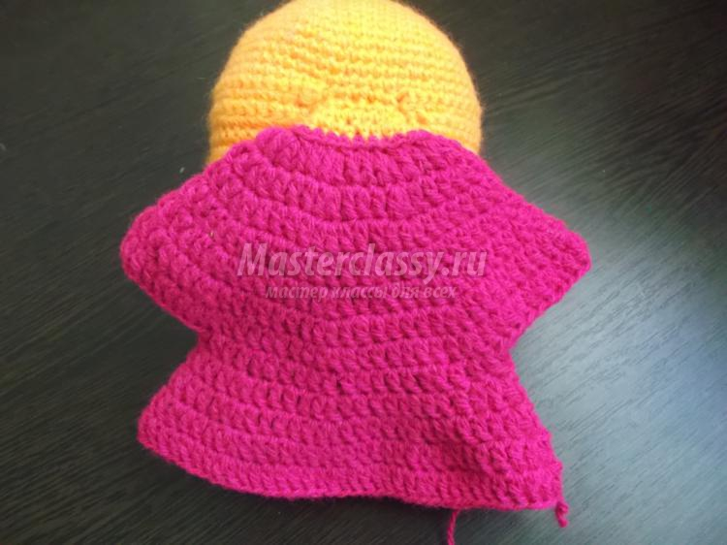
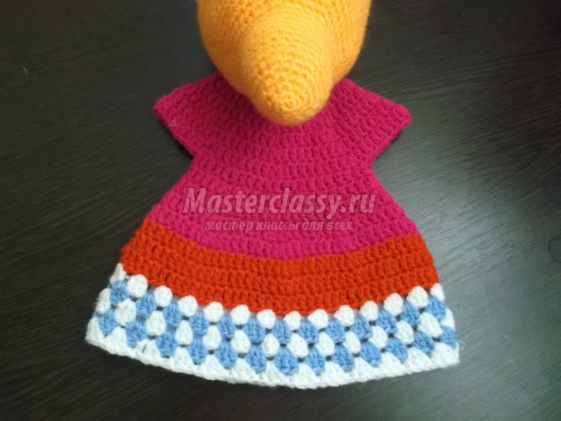
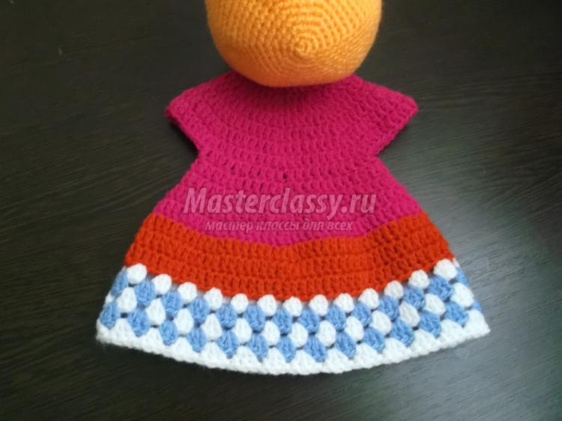
Рукава:
Присоединяем нить к пропущенным столбикам.
1-4 ряд: 20 ст\сн
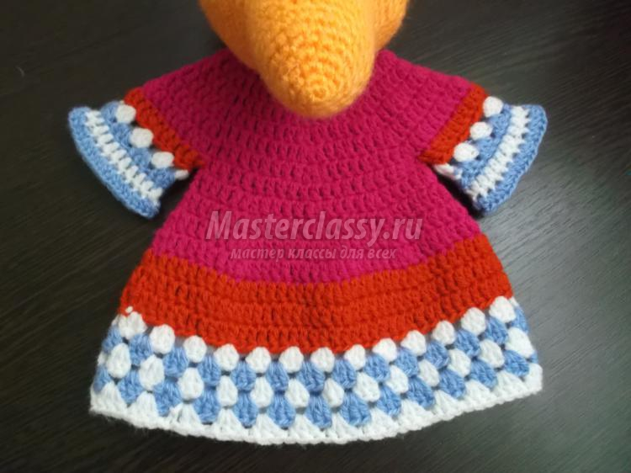
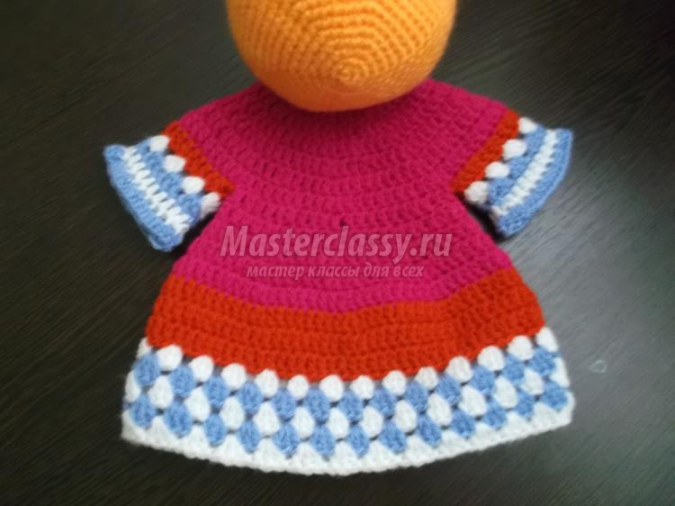
Руки:
1 ряд: 6 ст\бн
2 ряд: 6 прибавок (получается 12)
3 ряд: 12 ст\бн
4 ряд: #1 ст\бн, 2 ст\бн в одну # от # до # 6 раз (получается 18)
5-6 ряд: 18 ст\бн
7 ряд: 2 ст\бн в одну, 8 ст\бн, 2 ст\бн в одну, 8 ст\бн (получается 20)
8 ряд: 20 ст\бн
Привязываем руки к рукавам.
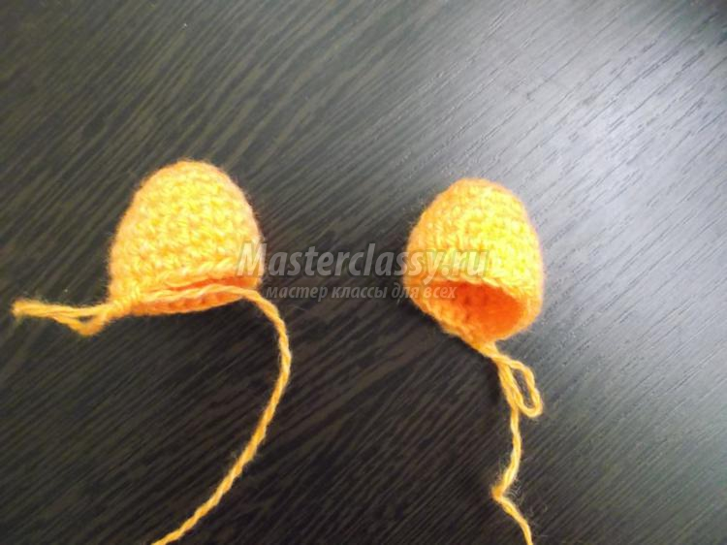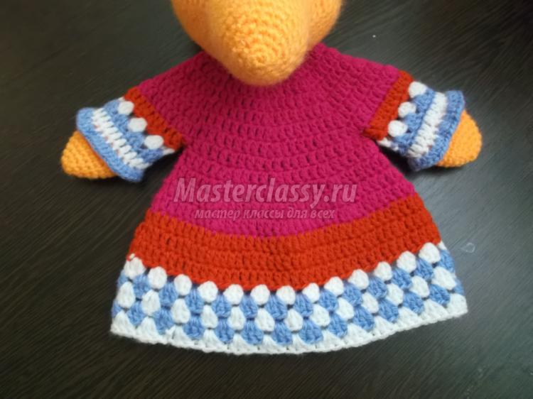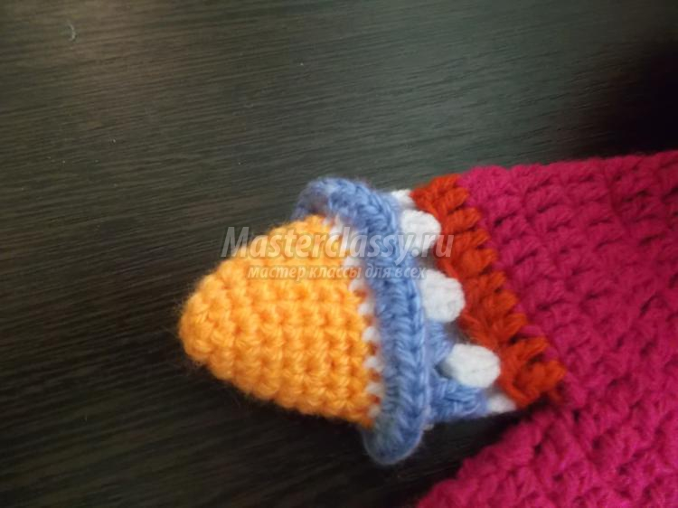

Глаза:
1 ряд: 5 воздушных петель
2 ряд: 3 ст\бн, 3 ст\бн в 1, 3 ст\бн
3 ряд: 3 ст\бн, 2 пст\сн в одну, ст\сн, 2 пст\сн в одну, 3 ст\бн
4 ряд: 3 ст\бн, 2 ст\бн в одну, ст\бн, 2 ст\бн в одну, ст\бн, 2 ст\бн в одну
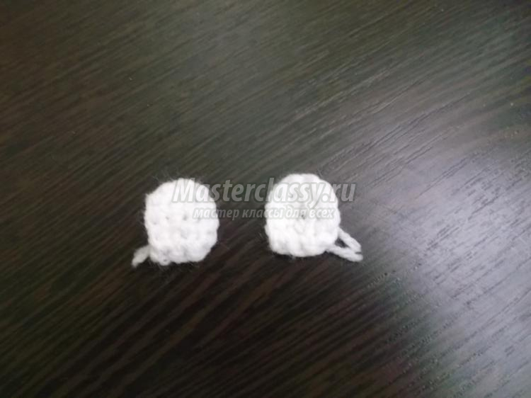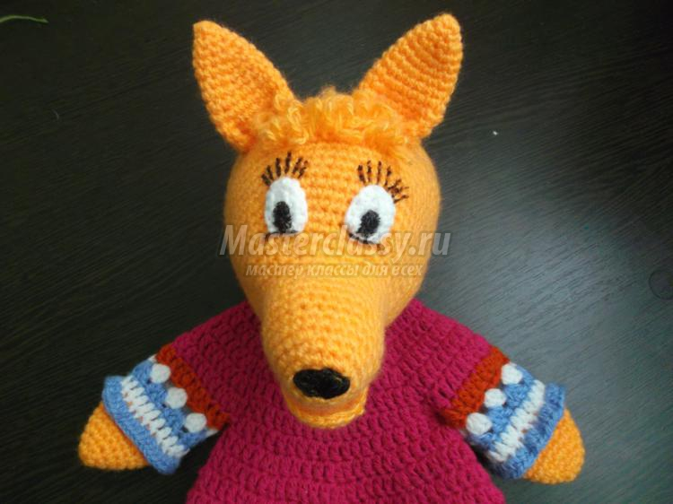
Уши:
1 ряд: 4 ст\бн
2 ряд: #1 ст\бн, 2 ст\бн в одну # от # до # 2 раза (получается 6)
3 ряд: #2 ст\бн, 2 ст\бн в одну # от # до # 2 раза (получается 8)
4 ряд: #3 ст\бн, 2 ст\бн в одну # от # до # 2 раза (получается 10)
5 ряд: #4 ст\бн, 2 ст\бн в одну # от # до # 2 раза (получается 12)
6 ряд: #5 ст\бн, 2 ст\бн в одну # от # до # 2 раза (получается 14)
7 ряд: 14 ст\бн
8 ряд: #6 ст\бн, 2 ст\бн в одну # от # до # 2 раза (получается 16)
9 ряд: 16 ст\бн
10 ряд: #7 ст\бн, 2 ст\бн в одну # от # до # 2 раза (получается 18)
11 ряд: #8 ст\бн, 2 ст\бн в одну # от # до # 2 раза (получается 20)
12 ряд: #9 ст\бн, 2 ст\бн в одну # от # до # 2 раза (получается 22)
13 ряд: #10 ст\бн, 2 ст\бн в одну # от # до # 2 раза (получается 24)
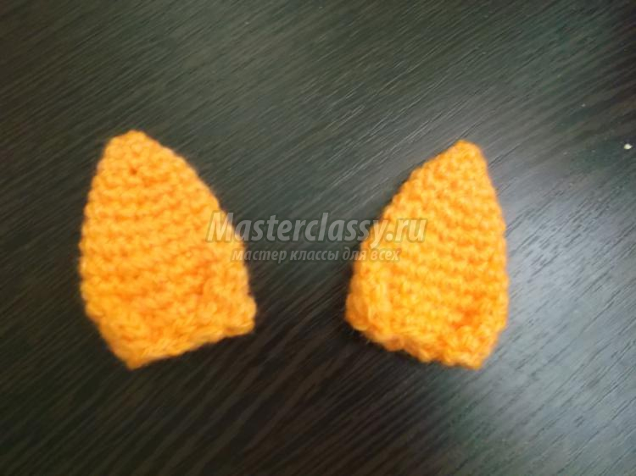
Рот:
1 ряд: набираем цепочку из 6 воздушных петель
2 ряд: 4 ст\бн, 3 ст\бн в последнюю петлю, 4 ст\бн, в.п. подъема, поворачиваем вязание
3 ряд: 4 ст\бн, 2 ст\бн в одну, ст\бн, 2 ст\бн в одну, 4 ст\бн, в.п. подъема, поворачиваем вязание
4 ряд: 4 ст\бн, 2 ст\бн в одну, ст\бн, 2 ст\бн в одну, ст\бн, 2 ст\бн в одну, 4 ст\бн.
Нить не обрезаем, вяжем вторую точно такую же деталь красным цветом (язык).
5 ряд: вяжем через обе детали. 5 ст\бн, 2 ст\бн в одну, ст\бн, 2 ст\бн в одну, ст\бн, 2 ст\бн в одну, 6 ст\бн, в.п. подъема, поворачиваем вязание.
Слегка набиваем рот наполнителем.
6 ряд: 19 ст\бн, 9 пст\сн боковой части, СС.
Нить обрезать.
Накидка:
Набираем цепочку из 26 воздушных петель
1 ряд: 24 ссн
2 ряд: #2 ст\сн, 2 ст\сн в одну # от # до # 8 раз (32)
3 ряд: #3 ст\сн, 2 ст\сн в одну # от # до # 8 раз (40)
4 ряд: #4 ст\сн, 2 ст\сн в одну # от # до # 8 раз (48)
5 ряд: #5 ст\сн, 2 ст\сн в одну # от # до # 8 раз (56)
6 ряд: #6 ст\сн, 2 ст\сн в одну # от # до # 8 раз (64)
7 ряд: #7 ст\сн, 2 ст\сн в одну # от # до # 8 раз (72)
8 ряд: #8 ст\сн, 2 ст\сн в одну # от # до # 8 раз (80)
9 ряд: обвязываем деталь. 20 ст\бн, 24 ст\бн, 20 ст\бн, СС
10 ряд: 3 ст\сн в каждую петлю предыдущего ряда, 20 пст\сн, (3 пст\сн в каждую) 24 раза, 20 пст\сн, СС.
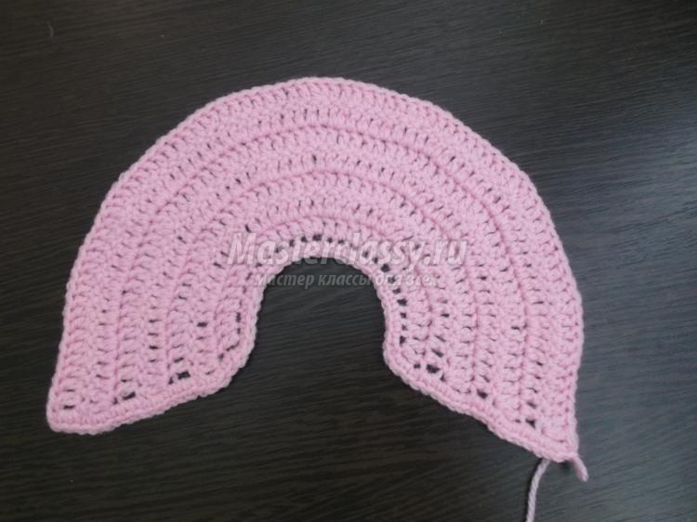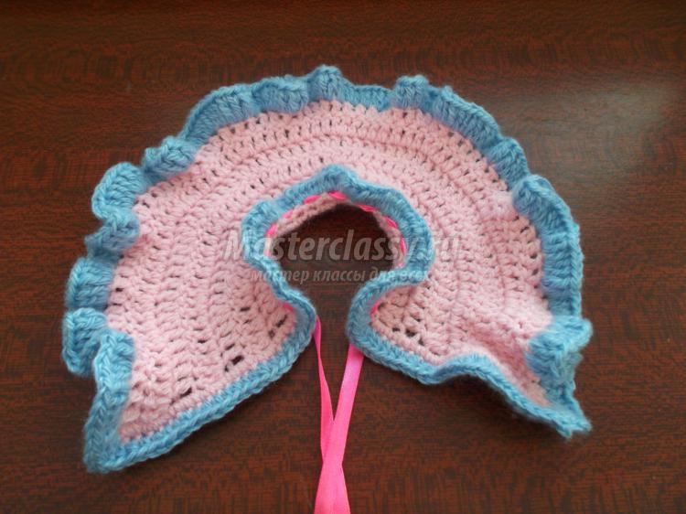

Вот такая Лисичка.

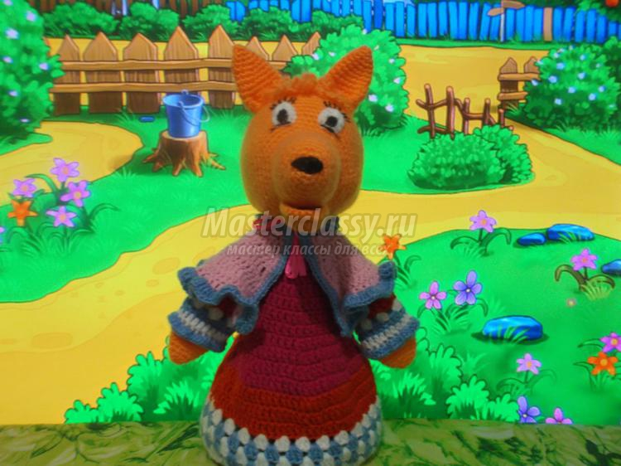

Колобок
Сценарий для постановки
русской народной сказки
в кукольном театре
Продолжительность спектакля: 25 минут; количество актеров: от 2 до 7.
Действующие лица:
Колобок
Дед
Бабка
Заяц
Волк
Медведь
Лиса
Действие первое
На переднем плане слева деревенский дом. Справа деревья. На втором плане лес.
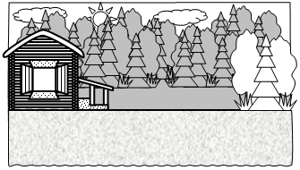
Из-за деревьев справа выходит Дед с вязанкой хвороста и идет к дому. На середине сцены останавливается и кладет вязанку на край ширмы.
Дед
Ох, умаялся! Устал!
Я сегодня рано встал,
Десять грядок посадил,
В лес за хворостом сходил.
Много переделал дел,
А покушать не успел.
Бабка, скоро ли обед?
Из окна выглядывает Бабка.
Бабка (весело)
А его, дедочек, нет!
Ели хлеб и пили квас
Вот и вышел весь запас!
Будет новый урожай,
Так обедать приезжай!
Бабка выходит из дома, забирает хворост и снова скрывается в доме. Кто-то скребется. Дед прислушивается.
Дед
Погоди-ка, бабка, слышишь,
В кладовой скребутся мыши.
Ты скорей туда пойди,
По сусекам помети.
Собери муку в совок,
Испечем мы колобок.
В общем, бабка, покумекай.
Бабка выходит из дома с ведром и дает его Деду.
Бабка
Ты ж пока сходи на реку
И водицы принеси,
Чтобы тесто замесить!
Ну а лучше ключевой
Да не мертвой, а живой!
Дед берет ведро и скрывается за деревьями справа.
Бабка
Как пойду я, как пойду
По сусекам помету!
Соберу муку в совок,
Испеку нам колобок!
Бабка скрывается в доме, возвращается с миской, ставит ее на край ширмы. Из-за деревьев справа выходит Дед с ведром, подходит к Бабке.
Дед
Вот студеная вода!
Бабка
Наливай ее сюда!
Дед выливает воду в миску. Бабка начинает месить тесто.
Бабка (поет)
Тили-тили-тили-тесто –
Дед жених, а я невеста,
Коли доживем до мая,
Будет свадьба золотая!
Бабка перестает месить и достает из миски ком теста.
Дед
Ставь его скорее в печку!
Бабка
Обожди, мое сердечко!
Коли тесто подойдет,
Легче в рот потом войдет!
Ждем, ждем, ждем… А вот сейчас
Ставить в печку в самый раз!
Бабка уносит комок теста в дом.
Дед
Вот премудрое занятье!
Никогда не мог понять я,
Почему бы хлеб нам печь
Не могла сама испечь?
Бабка выглядывает в окно.
Бабка
Что стремиться к чудесам,
Если можешь сделать сам?
Бабка выносит Колобка на крыльцо.
Бабка
Вот смотри-ка с пылу с жару.
Скоро сядем к самовару
И, как водится, вдвоем
С колобком чайку попьем.
Дед хочет его взять, но обжигается.
Дед
Ай!
Бабка
Ты руки не тяни,
Пригодятся нам они.
Подожди еще малечко,
Пусть постынет на крылечке.
Мы ж, пока он спустит жар,
Подогреем самовар.
Дед с Бабкой скрываются в доме.
Колобок (испуганно)
В печке чуть не засушили,
А теперь и съесть решили.
Ждать я смерти не могу,
Я из дома убегу!
Колобок спрыгивает с крылечка и скрывается за правой кулисой. Бабка и дед выходят из дома.
Бабка (изумленно)
Дед, смотри, он укатился,
С нами даже не простился!
Дед (сокрушенно)
А все ты! Мол, посиди,
Подожди да подожди.
Вот, остались без обеда!
Бабка
Может быть, пойдем по следу?
Дед
Полно, бабка, не шути,
Колобка нам не найти!
Бабка (причитая)
Эх, дедочек мой, дедочек,
Укатился колобочек,
Сколько лет с тобой живем –
Все вдвоем, да все вдвоем…
Нет ни дочки, ни сынка.
Дед
Да не уж-то Колобка
Хочешь ты усыновить?
Бабка (вздыхая)
Может быть, дед, может быть!
Он ведь только что родился.
Ах, зачем он укатился
И куда теперь пойдет?
Пропадет он, пропадет!
Дед
Да уж, вышел бойкий слишком!
Бабка
Ох, хлебнет беды мальчишка.
Воротился бы домой
Колобок, сыночек мой!
А все ты! У, бессердечный!
Дед
Что ж меня ты пилишь вечно?
Нет моей ни в чем вины.
Бабка, испеки блины!
Действие второе
На переднем плане слева и справа несколько деревьев. На втором плане лес.
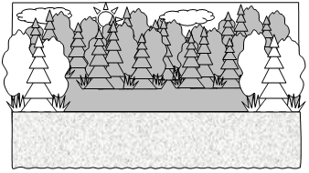
Из-за деревьев слева выкатывается Колобок.
Колобок
Я по коробу скребен,
По сусеку я метен,
У меня румяный бок.
Я – веселый Колобок!
Ноты и mp3-файл для этой песенки вы можете найти здесь: Песенка колобка.
Я по коробу скребен,
По сусеку я метен,
У меня румяный бок.
Я – веселый Колобок!
Не хотел я быть обедом!
Я ушел от бабки с дедом,
И от Зайца убежал.
Волк мне тоже угрожал.
Я его не испугался,
И Медведю я не дался!
Я не попаду в беду,
И от вас от всех уйду
Навстречу Колобку из-за деревьев справа выходит Заяц.
Заяц
Любит серенький зайчишка
Бегать по лесу вприпрыжку!
Ушками все слушать,
Зубками все кушать!
Ты же свеженький совсем,
Погоди, тебя я съем!
Колобок отпрыгивает в сторону.
Колобок
Не хочу я быть обедом,
Я ушел от бабки с дедом!
Я не попаду в беду,
От тебя, Косой, уйду!
Колобок быстро катится мимо Зайца и исчезает за деревьями справа. Заяц убегает за ним.
Заяц
Стой!
Колобок
Гоняйся хоть полдня,
Не догонишь ты меня!
Через некоторое время Колобок снова появляется из-за деревьев слева.
Колобок
Я по коробу скребен,
По сусеку я метен,
У меня румяный бок.
Я – веселый Колобок!
Из-за деревьев справа выходит Волк.
Волк
Хочет ухватить волчок
Всех зубами за бочок
Положить в свой ротик,
А потом в животик.
Ты вот свеженький совсем!
Погоди, тебя я съем!
Колобок
Не хочу я быть обедом!
Я ушел от бабки с дедом,
Ты меня бы не пужал,
Я от Зайца убежал!
Догонять меня без толку,
Убегу я и от волка!
Колобок быстро катится мимо Волка и исчезает за деревьями справа. Волк убегает за ним. Колобок снова появляется из-за деревьев слева.
Колобок
Я по коробу скребен,
По сусеку я метен,
У меня румяный бок.
Я – веселый Колобок!
Из-за деревьев справа выходит Медведь.
Медведь
Обожает с медом пышки
Кушать косолапый мишка.
Ты же свеженький совсем!
Погоди, тебя я съем!
Колобок
Не хочу я быть обедом!
Я ушел от бабки с дедом,
Ты меня бы не пужал,
Я от Зайца убежал!
Догонять меня без толку,
Убежал я и от Волка.
Я не попаду в беду,
От тебя, Медведь, уйду!
Колобок быстро катится мимо Медведя и исчезает за деревьями справа. Медведь убегает за ним. Колобок снова появляется из-за деревьев слева.
Колобок
Я по коробу скребен,
По сусеку я метен,
У меня румяный бок.
Я – веселый Колобок!
Из-за деревьев справа выходит Лиса.
Лиса
Вы слыхали про лису?
Нет хитрей меня в лесу.
В назиданье детям всем
Колобка сейчас я съем!
Колобок
Не хочу я быть обедом!
Я ушел от бабки с дедом,
И от Зайца убежал.
Волк мне тоже угрожал.
Я его не испугался,
И Медведю я не дался!
Я не попаду в беду,
От тебя, Лиса, уйду!
Лиса (вкрадчиво)
Славно, милый, ты поешь,
Жаль, что слов не разберешь.
Сядь ко мне на язычок,
Про румяный спой бочок.
Колобок
Я по коробу скребен,
По сусеку я метен,
У меня румяный бок.
Я – веселый …
Лиса набрасывается на Колобка и съедает его.
Лиса
Колобок!
Он ушел от бабки с дедом,
Не хотел он быть обедом.
Сел ко мне на язычок…
А ведь вкусный, дурачок!
Конец.

